附件1

新兴县国有农用地基准地价评估成果

第一部分 新兴县2018年国有农用地

基准地价基本内容

一、评估范围
本次新兴县2018年国有农用地基准地价工作范围为新兴县全部行政辖区范围，包括新城镇、水台镇、车岗镇、东成镇、稔村镇、太平镇、六祖镇、大江镇、河头镇、天堂镇、簕竹镇、里洞镇范围内的全部国有农用地及宜农未利用地，包括耕地、园地、林地、坑塘水面、设施农用地、草地（其他草地）、水库水面及内陆滩涂，合计国有农用地及宜农未利用地总面积为12892.69公顷。

二、地价内涵
1、耕地：土地在正常市场条件、所在区域具有普遍性、适宜性的种植制度下、宗地外道路通达且有水源保障、宗地内平整、大小适中、形状规则、有基本的排水与灌溉设施且田间道路密度适中的条件下，于估价期日为2018年1月1日、土地使用年期为50年的国有出让使用权价格。价格单位为元/平方米，币种为人民币。
2、园地：土地在正常市场条件、所在区域具有普遍性、适宜性的种植制度下、宗地外道路通达且有水源保障、宗地内有基本的排水与灌溉设施条件下，于估价期日为2018年1月1日、土地使用年期为50年的国有出让使用权价格。价格单位为元/平方米，币种为人民币。
3、林地：土地在正常市场条件、设定宗地外道路通达的条件下，于估价期日为2018年1月1日、土地使用年期为50年的国有出让使用权价格。价格单位为元/平方米，币种为人民币。
4、坑塘水面：土地在正常市场条件、所在区域具有普遍性、适宜性的养殖制度下、宗地外道路通达且有水源保障、宗地内实现通电、有基本的排水与引水设施、大小适中、形状规则的条件下，于估价期日为2018年1月1日、土地使用年期为50年的国有出让使用权价格。价格单位为元/平方米，币种为人民币。
5、设施农用地：土地在正常市场条件、设定宗地外道路通达，宗地内实现通电、有基本的通水与排水设施的条件下，于估价期日为2018年1月1日、土地使用年期为50年的国有出让使用权价格。价格单位为元/平方米，币种为人民币。
6、草地（其他草地）：土地在正常市场条件、设定宗地外道路通达、宗地内平整、大小适中、形状规则的条件下，于估价期日为2018年1月1日、土地使用年期为50年的国有出让使用权价格。价格单位为元/平方米，币种为人民币。
7、水库水面：土地在正常市场条件、设定宗地外道路通达的条件下，于估价期日为2018年1月1日、土地使用年期为50年的国有出让使用权价格。价格单位为元/平方米，币种为人民币。
8、内陆滩涂：土地在正常市场条件、设定宗地外道路通达的条件下，于估价期日为2018年1月1日、土地使用年期为50年的国有出让使用权价格。价格单位为元/平方米，币种为人民币。

表1-1 新兴县2018年国有农用地基准地价内涵表
国有农用地类型 | 农用地 | 耕地、园地、林地、坑塘水面、设施农用地、水库水面
国有农用地类型 | 宜农未利用地 | 草地（其他草地）、内陆滩涂
土地使用权类型 | 国有农用地出让使用权
土地出让年期 | 50年
基本设施状况 | 耕地 | 按照所在区域具有普遍性、适宜性的种植制度下，宗地外道路通达且有水源保障、宗地内平整、大小适中、形状规则、有基本的排水与灌溉设施且田间道路密度适中。
基本设施状况 | 园地 | 按照所在区域具有普遍性、适宜性的种植制度下，宗地外道路通达且有水源保障、宗地内有基本的排水与灌溉设施。
基本设施状况 | 林地 | 按照所在区域具有普遍性、适宜性的种植制度下，宗地外道路通达。
基本设施状况 | 坑塘水面 | 按照所在区域具有普遍性、适宜性的养殖制度下，宗地外道路通达且有水源保障、宗地内实现通电、有基本的排水与引水设施、大小适中、形状规则。
基本设施状况 | 设施农用地 | 宗地外道路通达，宗地内实现通电、有基本的通水与排水设施。
基本设施状况 | 草地  （其他草地） | 宗地外道路通达、宗地内平整、大小适中、形状规则。
基本设施状况 | 水库水面 | 宗地外道路通达。
基本设施状况 | 内陆滩涂 | 宗地外道路通达。

第二部分 新兴县2018年国有农用地基准地价土地级别价格及范围图

一、各用途级别价格

表2-1 新兴县2018年国有农用地各用途级别基准地价
级别 |  |  | 一级 | 二级 | 三级
耕地 | 水田 | 元/平方米 | 70.85 | 61.20 | 54.18
耕地 | 水田 | 万元/亩 | 4.72 | 4.08 | 3.61
耕地 | 旱地 | 元/平方米 | 68.25 | 58.92 | --
耕地 | 旱地 | 万元/亩 | 4.55 | 3.93 | --
园地 |  | 元/平方米 | 53.50 | 46.20 | 41.72
 |  | 万元/亩 | 3.57 | 3.08 | 2.78
林地 |  | 元/平方米 | 24.18 | 21.53 | 18.36
 |  | 万元/亩 | 1.61 | 1.44 | 1.22
坑塘水面 |  | 元/平方米 | 77.63 | 68.31 | 62.79
 |  | 万元/亩 | 5.18 | 4.55 | 4.19
设施农用地 |  | 元/平方米 | 67.60 | 58.10 | --
 |  | 万元/亩 | 4.51 | 3.87 | --
草地  （其他草地） |  | 元/平方米 | 22.15 | 20.08 | 17.46
 |  | 万元/亩 | 1.48 | 1.34 | 1.16
水库水面 |  | 元/平方米 | 19.69 | 17.23 | --
 |  | 万元/亩 | 1.31 | 1.15 | --
内陆滩涂 |  | 元/平方米 | 20.34 | 18.22 | 15.30
 |  | 万元/亩 | 1.36 | 1.21 | 1.02

二、各用途级别范围图
说明：以下为新兴县2018年国有农用地级别范围图，其余详见新兴县2018年国有农用地基准地价评估项目成果图册。
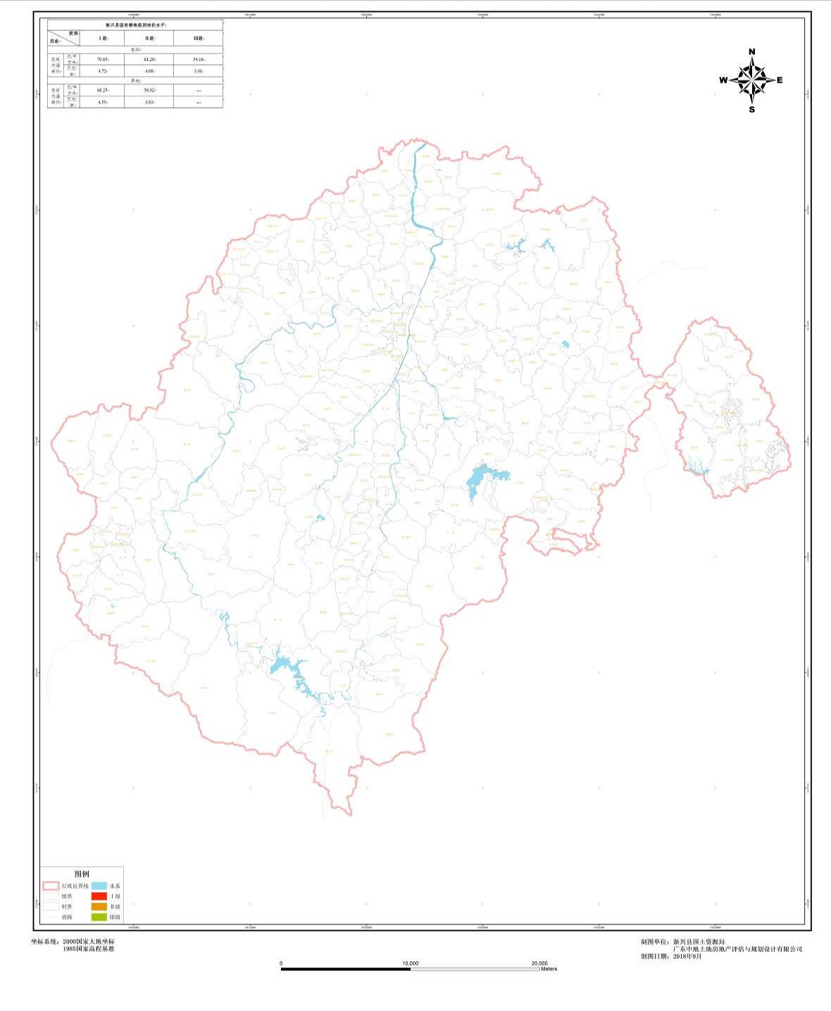

图2-1 新兴县2018年国有农用地耕地级别范围图
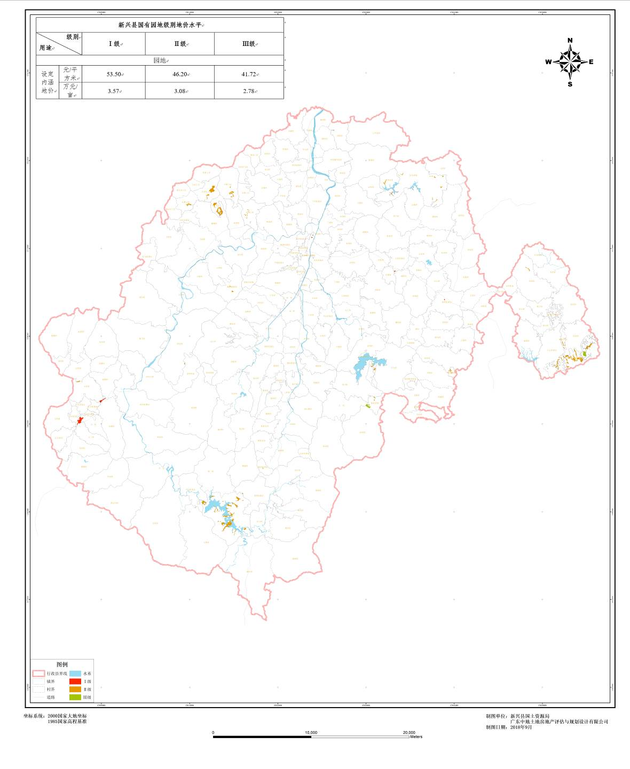

图2-2 新兴县2018年国有农用地园地级别范围图

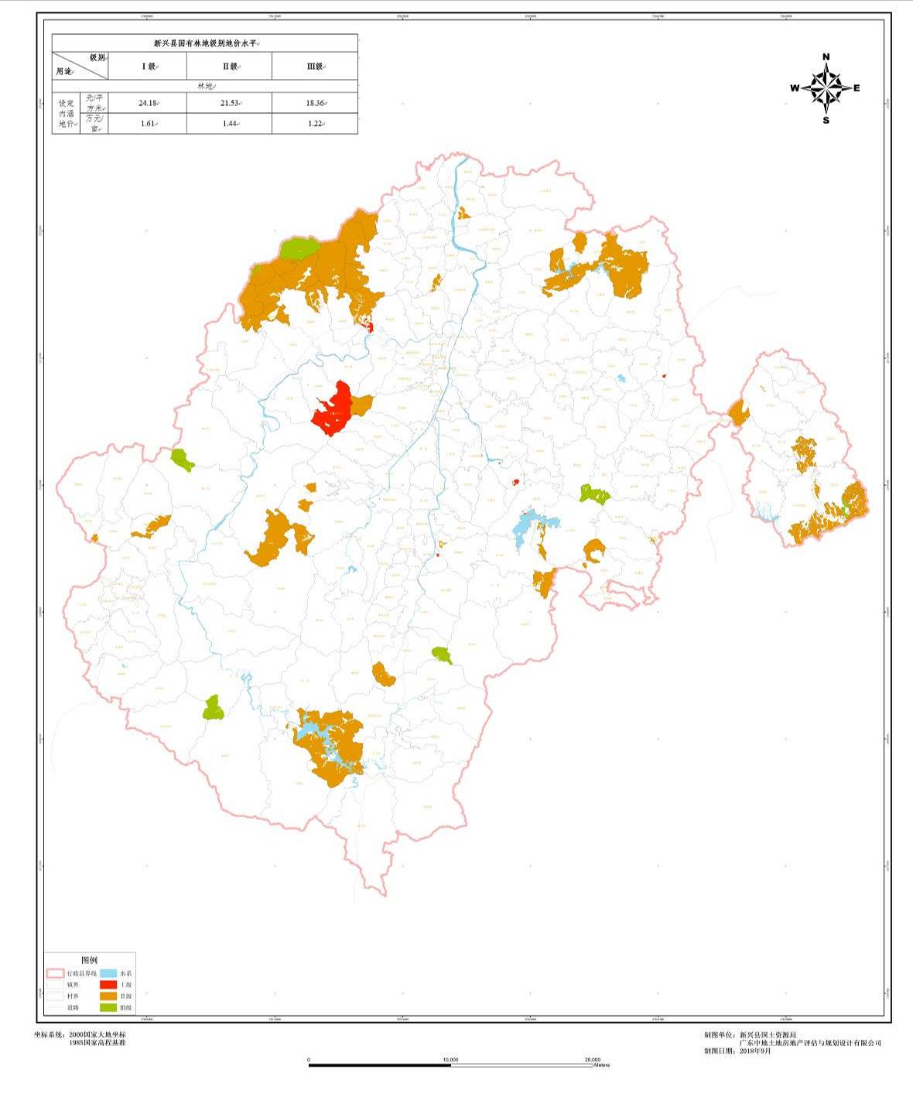

图2-3 新兴县2018年国有农用地林地级别范围图

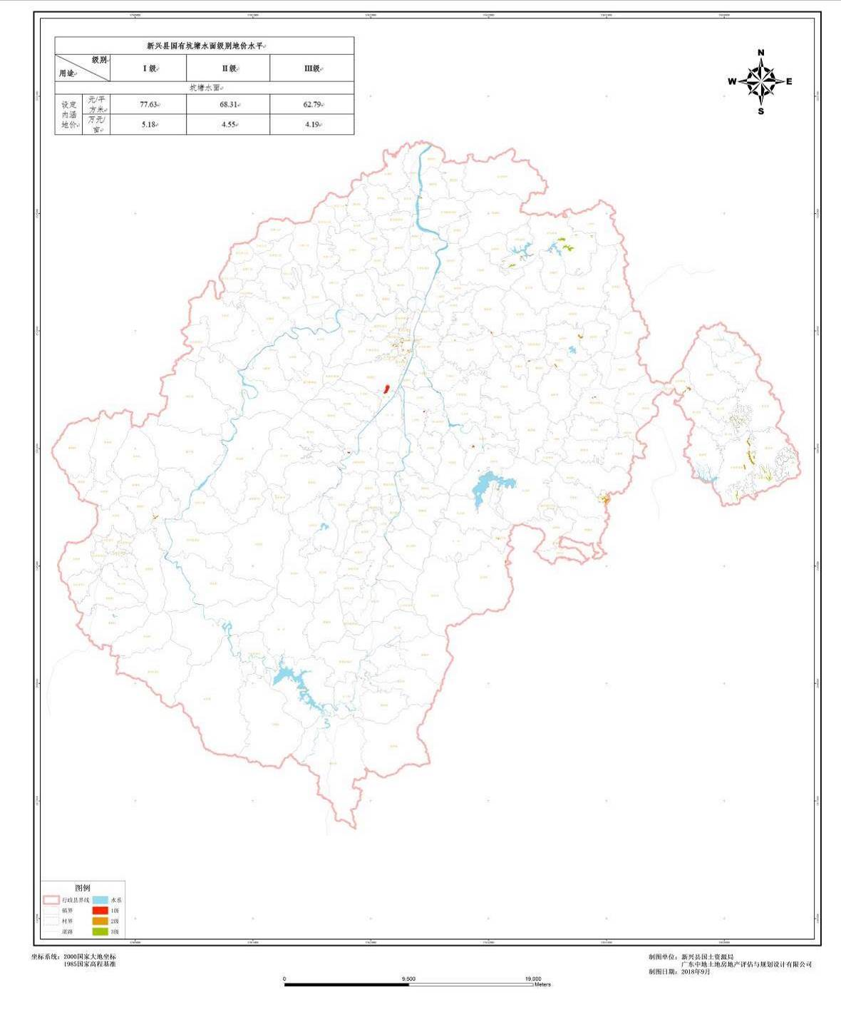图2-4 新兴县2018年国有农用地坑塘水面级别范围图
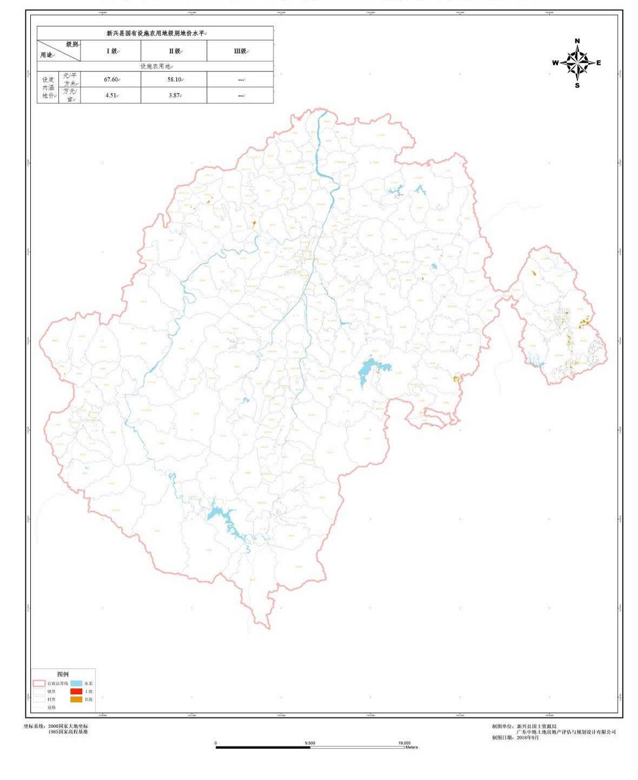

图2-5 新兴县2018年国有农用地设施农用地级别范围图
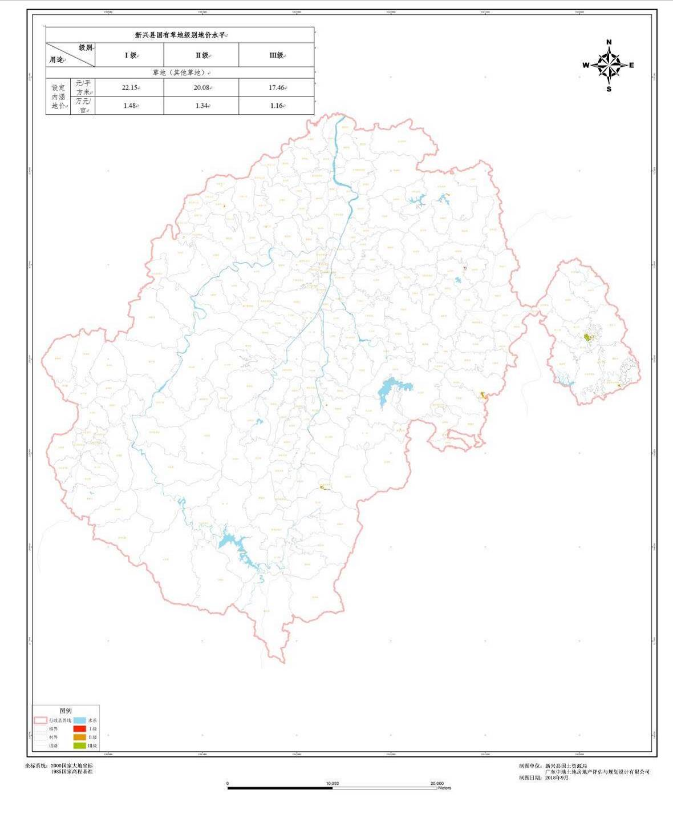

图2-6 新兴县2018年国有农用地草地级别范围图

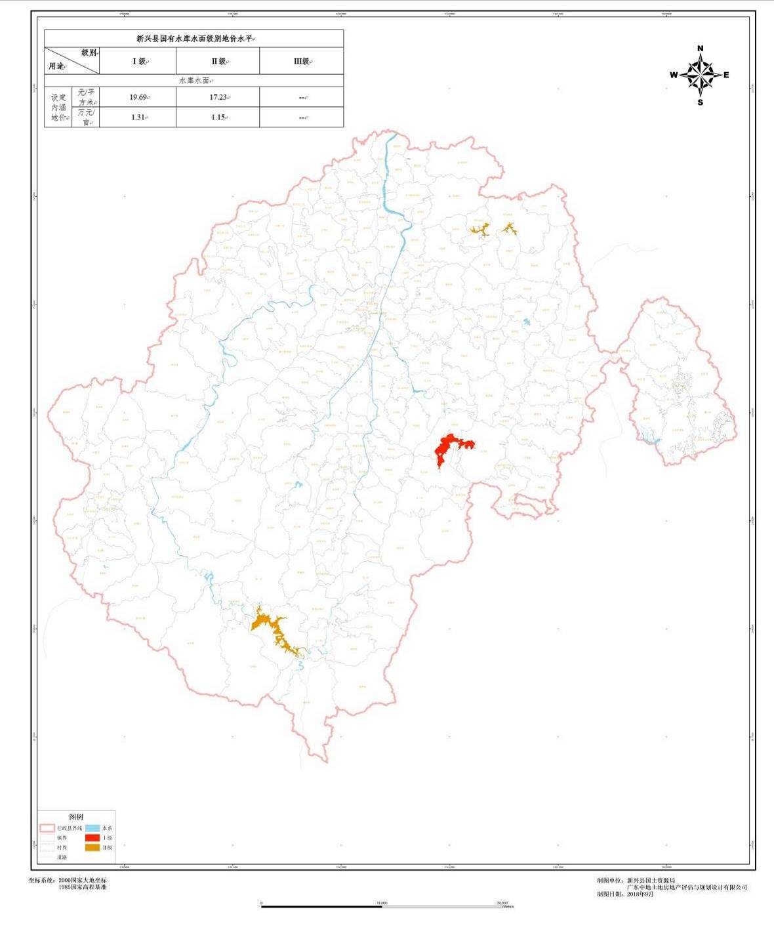

图2-7 新兴县2018年国有农用地水库水面级别范围图

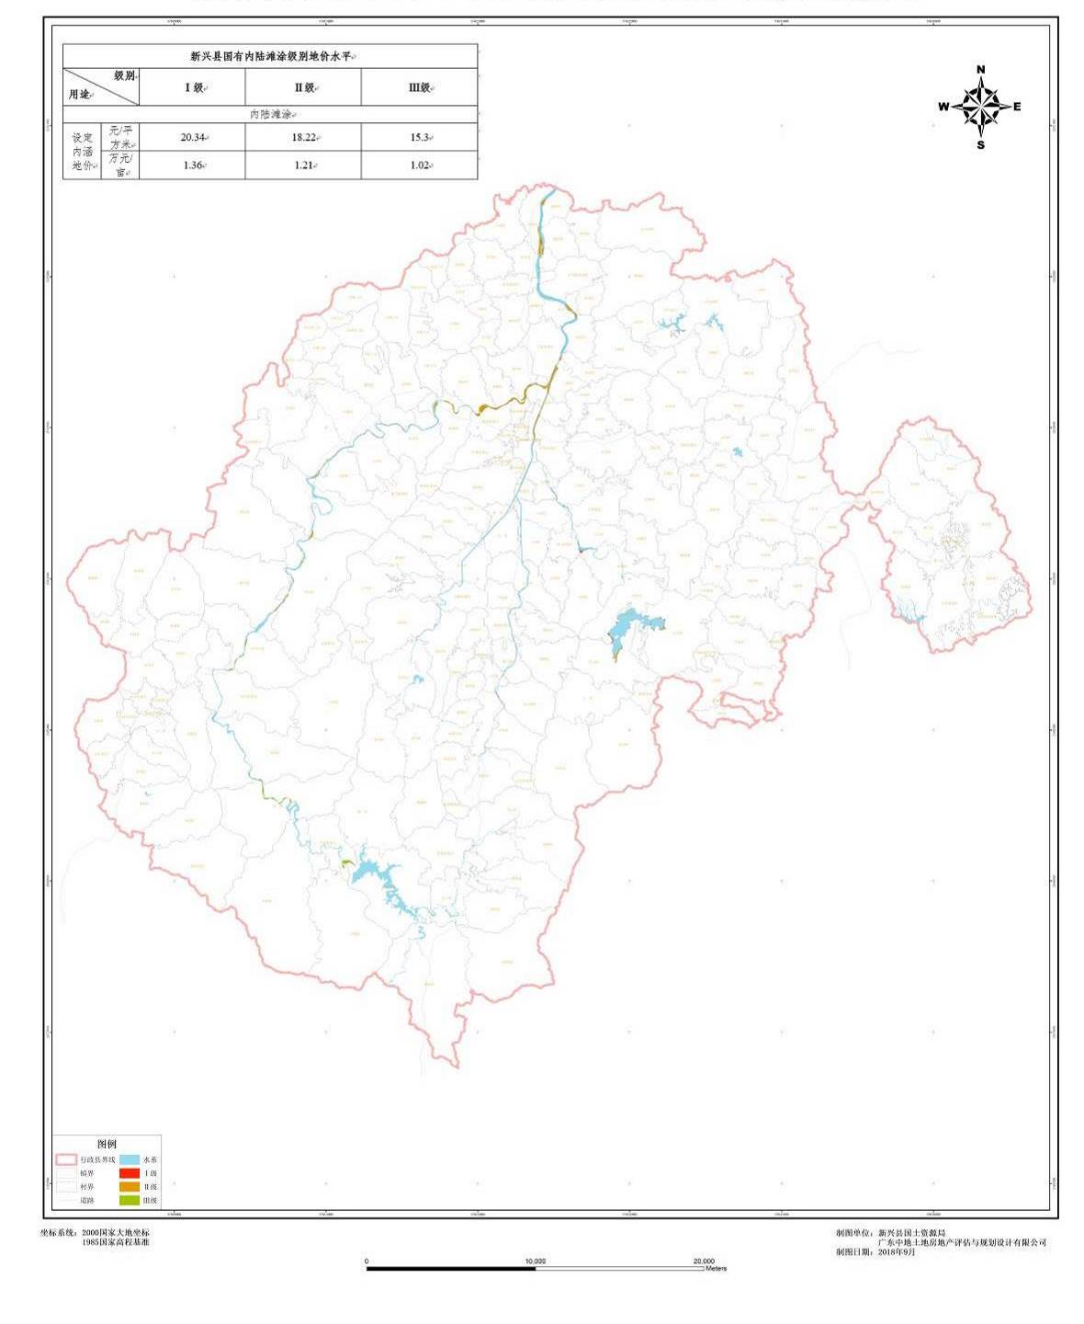

图2-8 新兴县2018年国有农用地内陆滩涂级别范围图

第三部分 新兴县2018年国有农用地基准地价修正体系

一、新兴县2018年国有农用地各因素指标修正

（一）耕地各因素指标修正

表3-1 新兴县2018年国有耕地基准地价一级修正系数表
指标标准 | 优 |  | 较优 |  | 一般 |  | 较劣 |  | 劣
指标标准 | 因素指标 | 修正系数 | 因素指标 | 修正系数 | 因素指标 | 修正系数 | 因素指标 | 修正系数 | 因素指标 | 修正系数
地貌类型 | 处于平原地带 | 0.39% | 处于平原、丘陵过渡地带 | 0.19% | 处于丘陵地带 | 0.00% | 处于丘陵、山地过渡地带 | -0.13% | 处于山地地带 | -0.26%
地形坡度（°） | ［0，2） | 0.52% | ［2，5） | 0.26% | ［5，8） | 0.00% | ［8，15） | -0.18% | ［15，90］ | -0.35%
田面坡度（°） | ［0，2） | 0.39% | ［2，5） | 0.19% | ［5，8） | 0.00% | ［8，15） | -0.13% | ［15，30］ | -0.26%
有效土层厚度（cm） | ［100，+∞） | 0.71% | ［80，100） | 0.36% | ［60，80） | 0.00% | ［30，60） | -0.24% | ［0，30） | -0.48%
土壤质地 | 壤土 | 0.61% | 砂壤土 | 0.30% | 粘土 | 0.00% | 砂土 | -0.21% | 砾质土 | -0.41%
剖面构型 | 通体壤、壤砂壤 | 0.33% | 壤粘壤、砂粘粘、壤粘粘 | 0.16% | 粘砂粘、通体粘 | 0.00% | 砂粘砂、壤砂砂 | -0.11% | 粘砂砂、通体砾 | -0.22%
土壤pH值 | ［6.0，7.9） | 0.41% | ［5.5，6.0） | 0.20% | ［5.0，5.5）或［7.9，8.5） | 0.00% | ［4.5，5.0） | -0.14% | ［0，4.5）或［8.5，14］ | -0.28%
土壤有机质含量（%） | ［3，100］ | 0.48% | ［2，3） | 0.24% | ［1，2） | 0.00% | ［0.6，1） | -0.16% | ［0，0.6） | -0.33%
地下水位深度（cm） | ［60，+∞） | 0.57% | ［50，60） | 0.29% | ［40，50） | 0.00% | ［30，40） | -0.20% | ［0，30） | -0.39%
水土流失状况 | 不易发生水土流失 | 0.38% | 基本不发生水土流失 | 0.19% | 低度易发水土流失 | 0.00% | 中度易发水土流失 | -0.13% | 高度易发水土流失 | -0.26%
灌溉条件 | 充分满足 | 0.37% | 基本满足 | 0.19% | 一般满足 | 0.00% | 灌溉条件欠缺 | -0.13% | 无灌溉条件 | -0.25%
排水条件 | 有健全的排水沟道(包括抽排) | 0.28% | 排水体系基本健全(包括抽排) | 0.14% | 排水体系一般(包括抽排) | 0.00% | 排水体系不足 | -0.10% | 无排水体系 | -0.19%
田间路网密度  （田间路面积占比） | （0.2，0.3］ | 0.22% | （0.1，0.2］ | 0.11% | （0.05，0.1］ | 0.00% | （0.01，0.05］或（0.3，+∞） | -0.07% | ［0，0.01］ | -0.15%
农田设施建设 | 水利、机耕路、机械化等农田设施建设完善 | 0.22% | 水利、机耕路、机械化等农田设施建设较完善 | 0.11% | 水利、机耕路、机械化等农田设施建设基本配套 | 0.00% | 水利、机耕路、机械化等农田设施建设较差 | -0.07% | 水利、机耕路、机械化等农田设施建欠缺 | -0.15%
耕作距离（距离最近集中居民点）（m） | （0，500］ | 0.44% | （500，1000］ | 0.22% | （1000，1500］ | 0.00% | （1500，2000］ | -0.15% | （2000，+∞） | -0.30%
田块形状(形状系数（K）) | ［0.8，+∞） | 0.31% | ［0.7，0.8） | 0.15% | ［0.5，0.7） | 0.00% | ［0.3，0.5） | -0.10% | ［0，0.3） | -0.21%
田块大小（平方米） | ［14665，+∞） | 0.35% | ［5330，14665） | 0.17% | ［1665，5330） | 0.00% | ［665，1665） | -0.12% | ［0，665） | -0.24%
利用现状 | 经常进行种植工作和生产、经营活动 | 0.36% | 有一定种植工作和生产、经营活动 | 0.18% | 种植工作和生产、经营活动一般 | 0.00% | 季节性丢荒耕地 | -0.12% | 完全丢弃或荒弃的耕地 | -0.24%
利用集约度 | 集约程度高，区域内的种植规模大且田块相对集中分布，无休耕或弃置现象 | 0.25% | 集约程度较高，区域内的种植规模较大且田块分布较集中 | 0.13% | 集约程度一般，区域内田块分布相对分散，种植规模一般 | 0.00% | 集约程度较差，区域内田块分布较零散，种植规模小 | -0.09% | 集约程度差，区域内田块分布零散，不成规模 | -0.17%
经营效益 | 区域可种植特色农作物，经营效益好 | 0.33% | 区域可种植特色农作物，经营效益较好 | 0.16% | 区域可种植一般农作物，经营效益一般 | 0.00% | 区域可种植一般农作物，经营效益较差 | -0.11% | 区域可种植一般农作物，但经营效益差 | -0.22%
城镇影响度（距最近中心镇距离）（m） | [0，500） | 0.90% | [500，900） | 0.45% | [900，1400） | 0.00% | [1400，2000） | -0.31% | [2000，+∞） | -0.61%
农贸市场影响度 （距最近农贸市场距离）（m） | ［0，500） | 0.60% | ［500,800） | 0.30% | ［800，1200） | 0.00% | ［1200，1500） | -0.20% | ［1500，+∞） | -0.41%
道路通达度 | 国道能通达 | 0.54% | 省道能通达 | 0.27% | 县道能通达 | 0.00% | 乡道能通达 | -0.18% | 只有村道能通达 | -0.37%
对外交通便利度 （距最近离火车站）（m） | ［0，1500） | 0.46% | ［1500，3000） | 0.23% | ［3000， 5000） | 0.00% | ［5000，8000） | -0.16% | ［8000，+∞） | -0.31%
备注：1、田间路网密度是指为了满足耕作、农机具的应用及农资运输等生产活动需要而修建的道路占田块面积的比重，反映出耕地地块内部耕作便利情况；
2、田块形状(形状系数（K）)计算公式为，其中K为形状系数，S为田块的面积，L为田块的周长。

表3-2 新兴县2018年国有耕地基准地价二级修正系数表
指标标准 | 优 |  | 较优 |  | 一般 |  | 较劣 |  | 劣
指标标准 | 因素指标 | 修正系数 | 因素指标 | 修正系数 | 因素指标 | 修正系数 | 因素指标 | 修正系数 | 因素指标 | 修正系数
地貌类型 | 处于平原地带 | 0.34% | 处于平原、丘陵过渡地带 | 0.17% | 处于丘陵地带 | 0.00% | 处于丘陵、山地过渡地带 | -0.14% | 处于山地地带 | -0.29%
地形坡度（°） | ［0，2） | 0.45% | ［2，5） | 0.22% | ［5，8） | 0.00% | ［8，15） | -0.19% | ［15，90］ | -0.38%
田面坡度（°） | ［0，2） | 0.34% | ［2，5） | 0.17% | ［5，8） | 0.00% | ［8，15） | -0.14% | ［15，30］ | -0.29%
有效土层厚度（cm） | ［100，+∞） | 0.61% | ［80，100） | 0.31% | ［60，80） | 0.00% | ［30，60） | -0.26% | ［0，30） | -0.52%
土壤质地 | 壤土 | 0.53% | 砂壤土 | 0.26% | 粘土 | 0.00% | 砂土 | -0.22% | 砾质土 | -0.45%
剖面构型 | 通体壤、壤砂壤 | 0.29% | 壤粘壤、砂粘粘、壤粘粘 | 0.14% | 粘砂粘、通体粘 | 0.00% | 砂粘砂、壤砂砂 | -0.12% | 粘砂砂、通体砾 | -0.24%
土壤pH值 | ［6.0，7.9） | 0.35% | ［5.5，6.0） | 0.18% | ［5.0，5.5）或［7.9，8.5） | 0.00% | ［4.5，5.0） | -0.15% | ［0，4.5）或［8.5，14］ | -0.30%
土壤有机质含量（%） | ［3，100］ | 0.42% | ［2，3） | 0.21% | ［1，2） | 0.00% | ［0.6，1） | -0.18% | ［0，0.6） | -0.36%
地下水位深度（cm） | ［60，+∞） | 0.50% | ［50，60） | 0.25% | ［40，50） | 0.00% | ［30，40） | -0.21% | ［0，30） | -0.42%
水土流失状况 | 不易发生水土流失 | 0.33% | 基本不发生水土流失 | 0.17% | 低度易发水土流失 | 0.00% | 中度易发水土流失 | -0.14% | 高度易发水土流失 | -0.28%
灌溉条件 | 充分满足 | 0.32% | 基本满足 | 0.16% | 一般满足 | 0.00% | 灌溉条件欠缺 | -0.14% | 无灌溉条件 | -0.27%
排水条件 | 有健全的排水沟道(包括抽排) | 0.25% | 排水体系基本健全(包括抽排) | 0.12% | 排水体系一般(包括抽排) | 0.00% | 排水体系不足 | -0.10% | 无排水体系 | -0.21%
田间路网密度  （田间路面积占比） | （0.2，0.3］ | 0.19% | （0.1，0.2］ | 0.09% | （0.05，0.1］ | 0.00% | （0.01，0.05］或（0.3，+∞） | -0.08% | ［0，0.01］ | -0.16%
农田设施建设 | 水利、机耕路、机械化等农田设施建设完善 | 0.19% | 水利、机耕路、机械化等农田设施建设较完善 | 0.09% | 水利、机耕路、机械化等农田设施建设基本配套 | 0.00% | 水利、机耕路、机械化等农田设施建设较差 | -0.08% | 水利、机耕路、机械化等农田设施建欠缺 | -0.16%
耕作距离（距离最近集中居民点）（m） | （0，500］ | 0.38% | （500，1000］ | 0.19% | （1000，1500］ | 0.00% | （1500，2000］ | -0.16% | （2000，+∞） | -0.32%
田块形状(形状系数（K）) | ［0.8，+∞） | 0.26% | ［0.7，0.8） | 0.13% | ［0.5，0.7） | 0.00% | ［0.3，0.5） | -0.11% | ［0，0.3） | -0.23%
田块大小（平方米） | ［14665，+∞） | 0.30% | ［5330，14665） | 0.15% | ［1665，5330） | 0.00% | ［665，1665） | -0.13% | ［0，665） | -0.26%
利用现状 | 经常进行种植工作和生产、经营活动 | 0.31% | 有一定种植工作和生产、经营活动 | 0.15% | 种植工作和生产、经营活动一般 | 0.00% | 季节性丢荒耕地 | -0.13% | 完全丢弃或荒弃的耕地 | -0.26%
利用集约度 | 集约程度高，区域内的种植规模大且田块相对集中分布，无休耕或弃置现象 | 0.22% | 集约程度较高，区域内的种植规模较大且田块分布较集中 | 0.11% | 集约程度一般，区域内田块分布相对分散，种植规模一般 | 0.00% | 集约程度较差，区域内田块分布较零散，种植规模小 | -0.09% | 集约程度差，区域内田块分布零散，不成规模 | -0.19%
经营效益 | 区域可种植特色农作物，经营效益好 | 0.28% | 区域可种植特色农作物，经营效益较好 | 0.14% | 区域可种植一般农作物，经营效益一般 | 0.00% | 区域可种植一般农作物，经营效益较差 | -0.12% | 区域可种植一般农作物，但经营效益差 | -0.24%
城镇影响度（距最近中心镇距离）（m） | [0，500） | 0.78% | [500，900） | 0.39% | [900，1400） | 0.00% | [1400，2000） | -0.33% | [2000， +∞） | -0.66%
农贸市场影响度 （距最近农贸市场距离）（m） | ［0，500） | 0.52% | ［500，800） | 0.26% | ［800，1200） | 0.00% | ［1200，1500） | -0.22% | ［1500， +∞） | -0.44%
道路通达度 | 国道能通达 | 0.47% | 省道能通达 | 0.23% | 县道能通达 | 0.00% | 乡道能通达 | -0.20% | 只有村道能通达 | -0.40%
对外交通便利度 （距最近离火车站）（m） | ［0，1500） | 0.40% | ［1500，3000） | 0.20% | ［3000，5000） | 0.00% | ［5000，8000） | -0.17% | ［8000，+∞） | -0.34%
备注：1、田间路网密度是指为了满足耕作、农机具的应用及农资运输等生产活动需要而修建的道路占田块面积的比重，反映出耕地地块内部耕作便利情况；
2、田块形状(形状系数（K）)计算公式为，其中K为形状系数，S为田块的面积，L为田块的周长。

表3-3 新兴县2018年国有耕地基准地价三级修正系数表
指标标准 | 优 |  | 较优 |  | 一般 |  | 较劣 |  | 劣
指标标准 | 因素指标 | 修正系数 | 因素指标 | 修正系数 | 因素指标 | 修正系数 | 因素指标 | 修正系数 | 因素指标 | 修正系数
地貌类型 | 处于平原地带 | 0.25% | 处于平原、丘陵过渡地带 | 0.12% | 处于丘陵地带 | 0.00% | 处于丘陵、山地过渡地带 | -0.11% | 处于山地地带 | -0.22%
地形坡度（°） | ［0，2） | 0.33% | ［2，5） | 0.16% | ［5，8） | 0.00% | ［8，15） | -0.15% | ［15，90］ | -0.30%
田面坡度（°） | ［0，2） | 0.25% | ［2，5） | 0.12% | ［5，8） | 0.00% | ［8，15） | -0.11% | ［15，30］ | -0.22%
有效土层厚度（cm） | ［100，+∞） | 0.45% | ［80，100） | 0.23% | ［60，80） | 0.00% | ［30，60） | -0.20% | ［0，30） | -0.41%
土壤质地 | 壤土 | 0.39% | 砂壤土 | 0.19% | 粘土 | 0.00% | 砂土 | -0.18% | 砾质土 | -0.35%
剖面构型 | 通体壤、壤砂壤 | 0.21% | 壤粘壤、砂粘粘、壤粘粘 | 0.10% | 粘砂粘、通体粘 | 0.00% | 砂粘砂、壤砂砂 | -0.09% | 粘砂砂、通体砾 | -0.19%
土壤pH值 | ［6.0，7.9） | 0.26% | ［5.5，6.0） | 0.13% | ［5.0，5.5）或［7.9，8.5） | 0.00% | ［4.5，5.0） | -0.12% | ［0，4.5）或［8.5，14］ | -0.23%
土壤有机质含量（%） | ［3，100］ | 0.31% | ［2，3） | 0.15% | ［1，2） | 0.00% | ［0.6，1） | -0.14% | ［0，0.6） | -0.28%
地下水位深度（cm） | ［60，+∞） | 0.37% | ［50，60） | 0.18% | ［40，50） | 0.00% | ［30，40） | -0.17% | ［0，30） | -0.33%
水土流失状况 | 不易发生水土流失 | 0.24% | 基本不发生水土流失 | 0.12% | 低度易发水土流失 | 0.00% | 中度易发水土流失 | -0.11% | 高度易发水土流失 | -0.22%
灌溉条件 | 充分满足 | 0.24% | 基本满足 | 0.12% | 一般满足 | 0.00% | 灌溉条件欠缺 | -0.11% | 无灌溉条件 | -0.21%
排水条件 | 有健全的排水沟道(包括抽排) | 0.18% | 排水体系基本健全(包括抽排) | 0.09% | 排水体系一般(包括抽排) | 0.00% | 排水体系不足 | -0.08% | 无排水体系 | -0.16%
田间路网密度  （田间路面积占比） | （0.2，0.3］ | 0.14% | （0.1，0.2］ | 0.07% | （0.05，0.1］ | 0.00% | （0.01，0.05］或（0.3，+∞） | -0.06% | ［0，0.01］ | -0.13%
农田设施建设 | 水利、机耕路、机械化等农田设施建设完善 | 0.14% | 水利、机耕路、机械化等农田设施建设较完善 | 0.07% | 水利、机耕路、机械化等农田设施建设基本配套 | 0.00% | 水利、机耕路、机械化等农田设施建设较差 | -0.06% | 水利、机耕路、机械化等农田设施建欠缺 | -0.13%
耕作距离（距离最近集中居民点）（m） | （0，500］ | 0.28% | （500，1000］ | 0.14% | （1000，1500］ | 0.00% | （1500，2000］ | -0.13% | （2000，+∞） | -0.25%
田块形状(形状系数（K）) | ［0.8，+∞） | 0.19% | ［0.7，0.8） | 0.10% | ［0.5，0.7） | 0.00% | ［0.3，0.5） | -0.09% | ［0，0.3） | -0.18%
田块大小（平方米） | ［14665，+∞） | 0.22% | ［5330，14665） | 0.11% | ［1665，5330） | 0.00% | ［665，1665） | -0.10% | ［0，665） | -0.20%
利用现状 | 经常进行种植工作和生产、经营活动 | 0.23% | 有一定种植工作和生产、经营活动 | 0.11% | 种植工作和生产、经营活动一般 | 0.00% | 季节性丢荒耕地 | -0.10% | 完全丢弃或荒弃的耕地 | -0.20%
利用集约度 | 集约程度高，区域内的种植规模大且田块相对集中分布，无休耕或弃置现象 | 0.16% | 集约程度较高，区域内的种植规模较大且田块分布较集中 | 0.08% | 集约程度一般，区域内田块分布相对分散，种植规模一般 | 0.00% | 集约程度较差，区域内田块分布较零散，种植规模小 | -0.07% | 集约程度差，区域内田块分布零散，不成规模 | -0.15%
经营效益 | 区域可种植特色农作物，经营效益好 | 0.21% | 区域可种植特色农作物，经营效益较好 | 0.10% | 区域可种植一般农作物，经营效益一般 | 0.00% | 区域可种植一般农作物，经营效益较差 | -0.09% | 区域可种植一般农作物，但经营效益差 | -0.19%
城镇影响度（距最近中心镇距离）（m） | [0，500） | 0.57% | [500，900） | 0.29% | [900，1400） | 0.00% | [1400，2000） | -0.26% | [2000，+∞） | -0.52%
农贸市场影响度 （距最近农贸市场距离）（m） | ［0，500） | 0.38% | ［500，800） | 0.19% | ［800，1200） | 0.00% | ［1200，1500） | -0.17% | ［1500, +∞） | -0.34%
道路通达度 | 国道能通达 | 0.34% | 省道能通达 | 0.17% | 县道能通达 | 0.00% | 乡道能通达 | -0.15% | 只有村道能通达 | -0.31%
对外交通便利度 （距最近离火车站）（m） | ［0，1500） | 0.29% | ［1500，3000） | 0.15% | ［3000，5000） | 0.00% | ［5000，8000） | -0.13% | ［8000，+∞） | -0.26%
备注：1、田间路网密度是指为了满足耕作、农机具的应用及农资运输等生产活动需要而修建的道路占田块面积的比重，反映出耕地地块内部耕作便利情况；
2、田块形状(形状系数（K）)计算公式为，其中K为形状系数，S为田块的面积，L为田块的周长。

（二）园地各因素指标修正

表3-4 新兴县2018年国有园地基准地价一级修正系数表
指标标准 | 优 |  | 较优 |  | 一般 |  | 较劣 |  | 劣
指标标准 | 因素指标 | 修正系数 | 因素指标 | 修正系数 | 因素指标 | 修正系数 | 因素指标 | 修正系数 | 因素指标 | 修正系数
地貌类型 | 处于平原地带 | 0.60% | 处于平原、丘陵过渡地带 | 0.30% | 处于丘陵地带 | 0.00% | 处于丘陵、山地过渡地带 | -0.32% | 处于山地地带 | -0.65%
地形坡度（°） | ［0，2） | 0.53% | ［2，5） | 0.27% | ［5，8） | 0.00% | ［8，15） | -0.29% | ［15，90］ | -0.57%
有效土层厚度（cm） | ［100，+∞） | 0.43% | ［80，100） | 0.22% | ［60，80） | 0.00% | ［30，60） | -0.23% | ［0，30） | -0.47%
土壤质地 | 壤土 | 0.37% | 砂壤土 | 0.19% | 粘土 | 0.00% | 砂土 | -0.20% | 砾质土 | -0.40%
剖面构型 | 通体壤、壤砂壤 | 0.26% | 壤粘壤、砂粘粘、壤粘粘 | 0.13% | 粘砂粘、通体粘 | 0.00% | 砂粘砂、壤砂砂 | -0.14% | 粘砂砂、通体砾 | -0.28%
土壤pH值 | ［6.0，7.9） | 0.22% | ［5.5，6.0） | 0.11% | ［5.0，5.5）或［7.9，8.5） | 0.00% | ［4.5，5.0） | -0.12% | ［0，4.5）或［8.5，14］ | -0.23%
土壤有机质含量（%） | ［3，100） | 0.26% | ［2，3） | 0.13% | ［1，2） | 0.00% | ［0.6，1） | -0.14% | ［0，0.6） | -0.28%
灌溉水源质量 | Ⅰ类水、Ⅱ类水 | 0.34% | Ⅲ类水 | 0.17% | Ⅳ类水 | 0.00% | Ⅴ类水 | -0.18% | 劣Ⅴ类水 | -0.37%
水土流失状况 | 不易发生水土流失 | 0.42% | 基本不发生水土流失 | 0.21% | 低度易发水土流失 | 0.00% | 中度易发水土流失 | -0.22% | 高度易发水土流失 | -0.45%
灌溉条件 | 充分满足 | 0.62% | 基本满足 | 0.31% | 一般满足 | 0.00% | 灌溉条件欠缺 | -0.33% | 无灌溉条件 | -0.67%
排水条件 | 有健全的排水沟道(包括抽排) | 0.36% | 排水体系基本健全(包括抽排) | 0.18% | 排水体系一般(包括抽排) | 0.00% | 排水体系不足 | -0.19% | 无排水条件 | -0.39%
田间路网密度 | （0.2，0.3］ | 0.26% | （0.1，0.2］ | 0.13% | （0.05，0.1］ | 0.00% | （0.01，0.05］或（0.3，+∞） | -0.14% | ［0，0.01］ | -0.28%
距居民点距离（距离最近集中居民点）（m） | （0，500］ | 0.44% | （500，800］ | 0.22% | （800，1200］ | 0.00% | （1200，1500］ | -0.24% | （1500，+∞） | -0.48%
利用现状 | 经常进行种植工作和生产、经营活动 | 0.43% | 有一定种植工作和生产、经营活动 | 0.22% | 种植工作和生产、经营活动一般 | 0.00% | 种植工作和生产、经营活动较少 | -0.23% | 丢弃或荒弃的园地 | -0.46%
利用集约度 | 集约程度高，区域内的种植规模大且田块相对集中分布，无休耕或弃置现象 | 0.36% | 集约程度较高，区域内的种植规模较大且田块分布较集中 | 0.18% | 集约程度一般，区域内田块分布相对分散，种植规模一般 | 0.00% | 集约程度较差，区域内田块分布较零散，种植规模小 | -0.19% | 集约程度差，区域内田块分布零散，不成规模 | -0.38%
经营效益 | 区域可种植特色农作物，经营效益好 | 0.29% | 区域可种植特色农作物，经营效益  较好 | 0.15% | 区域可种植一般农作物，经营效益一般 | 0.00% | 区域可种植一般农作物，经营效益较差 | -0.16% | 区域可种植一般农作物，但经营效益差 | -0.31%
城镇影响度（距最近中心镇距离）（m） | [0，500） | 0.54% | [500，900） | 0.27% | [900，1400） | 0.00% | [1400，2000） | -0.29% | [2000，+∞） | -0.58%
农贸市场影响度（距最近农贸市场距离）（m） | ［0，500） | 0.47% | ［500，800） | 0.23% | ［800，1200） | 0.00% | ［1200，1500） | -0.25% | ［1500+∞） | -0.50%
景观及旅游价值 | 生态及旅游价值大 | 0.19% | 生态及旅游价值较大 | 0.10% | 生态及旅游价值一般 | 0.00% | 生态及旅游价值较差 | -0.10% | 生态及旅游价值差 | -0.21%
道路通达度 | 国道能通达 | 0.54% | 省道能通达 | 0.27% | 县道能通达 | 0.00% | 乡道能通达 | -0.29% | 只有村道能通达 | -0.58%
对外交通便利度（距离最近火车站）（m） | ［0，1500） | 0.44% | ［1500，3000） | 0.22% | ［3000，5000） | 0.00% | ［5000，8000） | -0.24% | ［8000，+∞） | -0.47%

表3-5 新兴县2018年国有园地基准地价二级修正系数表
指标标准 | 优 |  | 较优 |  | 一般 |  | 较劣 |  | 劣
指标标准 | 因素指标 | 修正系数 | 因素指标 | 修正系数 | 因素指标 | 修正系数 | 因素指标 | 修正系数 | 因素指标 | 修正系数
地貌类型 | 处于平原地带 | 0.52% | 处于平原、丘陵过渡地带 | 0.26% | 处于丘陵地带 | 0.00% | 处于丘陵、山地过渡地带 | -0.30% | 处于山地地带 | -0.60%
地形坡度（°） | ［0，2） | 0.46% | ［2，5） | 0.23% | ［5，8） | 0.00% | ［8，15） | -0.26% | ［15，90］ | -0.53%
有效土层厚度（cm） | ［100，+∞） | 0.38% | ［80，100） | 0.19% | ［60，80） | 0.00% | ［30，60） | -0.22% | ［0，30） | -0.43%
土壤质地 | 壤土 | 0.32% | 砂壤土 | 0.16% | 粘土 | 0.00% | 砂土 | -0.18% | 砾质土 | -0.37%
剖面构型 | 通体壤、壤砂壤 | 0.23% | 壤粘壤、砂粘粘、壤粘粘 | 0.11% | 粘砂粘、通体粘 | 0.00% | 砂粘砂、壤砂砂 | -0.13% | 粘砂砂、通体砾 | -0.26%
土壤pH值 | ［6.0，7.9） | 0.19% | ［5.5，6.0） | 0.09% | ［5.0，5.5）或［7.9，8.5） | 0.00% | ［4.5，5.0） | -0.11% | ［0，4.5）或［8.5，14］ | -0.21%
土壤有机质含量（%） | ［3，100） | 0.23% | ［2，3） | 0.11% | ［1，2） | 0.00% | ［0.6，1） | -0.13% | ［0，0.6） | -0.26%
灌溉水源质量 | Ⅰ类水、Ⅱ类水 | 0.30% | Ⅲ类水 | 0.15% | Ⅳ类水 | 0.00% | Ⅴ类水 | -0.17% | 劣Ⅴ类水 | -0.34%
水土流失状况 | 不易发生水土流失 | 0.36% | 基本不发生水土流失 | 0.18% | 低度易发水土流失 | 0.00% | 中度易发水土流失 | -0.21% | 高度易发水土流失 | -0.41%
灌溉条件 | 充分满足 | 0.54% | 基本满足 | 0.27% | 一般满足 | 0.00% | 灌溉条件欠缺 | -0.31% | 无灌溉条件 | -0.62%
排水条件 | 有健全的排水沟道(包括抽排) | 0.31% | 排水体系基本健全(包括抽排) | 0.16% | 排水体系一般(包括抽排) | 0.00% | 排水体系不足 | -0.18% | 无排水条件 | -0.36%
田间路网密度 | （0.2，0.3］ | 0.23% | （0.1，0.2］ | 0.11% | （0.05，0.1］ | 0.00% | （0.01，0.05］或（0.3，+∞） | -0.13% | ［0，0.01］ | -0.26%
距居民点距离（距离最近集中居民点）（m） | （0，500］ | 0.38% | （500，800］ | 0.19% | （800，1200］ | 0.00% | （1200，1500］ | -0.22% | （1500，+∞） | -0.44%
利用现状 | 经常进行种植工作和生产、经营活动 | 0.37% | 有一定种植工作和生产、经营活动 | 0.19% | 种植工作和生产、经营活动一般 | 0.00% | 种植工作和生产、经营活动较少 | -0.21% | 丢弃或荒弃  的园地 | -0.43%
利用集约度 | 集约程度高，区域内的种植规模大且田块相对集中分布，无休耕或弃置现象 | 0.31% | 集约程度较高，区域内的种植规模较大且田块分布较集中 | 0.15% | 集约程度一般，区域内田块分布相对分散，种植规模一般 | 0.00% | 集约程度较差，区域内田块分布较零散，种植规模小 | -0.18% | 集约程度差，区域内田块分布零散，不成规模 | -0.35%
经营效益 | 区域可种植特色农作物，经营效益好 | 0.25% | 区域可种植特色农作物，经营效益  较好 | 0.13% | 区域可种植一般农作物，经营效益一般 | 0.00% | 区域可种植一般农作物，经营效益较差 | -0.14% | 区域可种植一般农作物，但经营效益差 | -0.29%
城镇影响度 | 距离新兴县中心镇近 | 0.47% | 距离新兴县中心镇较近 | 0.23% | 在新兴县中心镇周边附近 | 0.00% | 距新兴县中心镇较远 | -0.27% | 距新兴县中心镇远 | -0.54%
农贸市场影响度（距最近农贸市场距离）（m） | ［0，500） | 0.41% | ［500，800） | 0.20% | ［800，1200） | 0.00% | ［1200，1500） | -0.23% | ［1500+∞） | -0.46%
景观及旅游价值 | 生态及旅游价值大 | 0.17% | 生态及旅游价值较大 | 0.08% | 生态及旅游价值一般 | 0.00% | 生态及旅游价值较差 | -0.10% | 生态及旅游价值差 | -0.19%
道路通达度 | 国道能通达 | 0.47% | 省道能通达 | 0.23% | 县道能通达 | 0.00% | 乡道能通达 | -0.27% | 只有村道能通达 | -0.54%
对外交通便利度（距离最近火车站）（m） | ［0，1500） | 0.38% | ［1500，3000） | 0.19% | ［3000，5000） | 0.00% | ［5000，8000） | -0.22% | ［8000，+∞） | -0.44%

表3-6 新兴县2018年国有园地基准地价三级修正系数表
指标标准 | 优 |  | 较优 |  | 一般 |  | 较劣 |  | 劣
指标标准 | 因素指标 | 修正系数 | 因素指标 | 修正系数 | 因素指标 | 修正系数 | 因素指标 | 修正系数 | 因素指标 | 修正系数
地貌类型 | 处于平原地带 | 0.66% | 处于平原、丘陵过渡地带 | 0.33% | 处于丘陵地带 | 0.00% | 处于丘陵、山地过渡地带 | -0.39% | 处于山地地带 | -0.78%
地形坡度（°） | ［0，2） | 0.59% | ［2，5） | 0.29% | ［5，8） | 0.00% | ［8，15） | -0.35% | ［15，90］ | -0.69%
有效土层厚度（cm） | ［100，+∞） | 0.48% | ［80，100） | 0.24% | ［60，80） | 0.00% | ［30，60） | -0.28% | ［0，30） | -0.56%
土壤质地 | 壤土 | 0.41% | 砂壤土 | 0.21% | 粘土 | 0.00% | 砂土 | -0.24% | 砾质土 | -0.48%
剖面构型 | 通体壤、壤砂壤 | 0.29% | 壤粘壤、砂粘粘、壤粘粘 | 0.15% | 粘砂粘、通体粘 | 0.00% | 砂粘砂、壤砂砂 | -0.17% | 粘砂砂、通体砾 | -0.34%
土壤pH值 | ［6.0，7.9） | 0.24% | ［5.5，6.0） | 0.12% | ［5.0，5.5）或［7.9，8.5） | 0.00% | ［4.5，5.0） | -0.14% | ［0，4.5）或［8.5，14］ | -0.28%
土壤有机质含量（%） | ［3，100） | 0.29% | ［2，3） | 0.15% | ［1，2） | 0.00% | ［0.6，1） | -0.17% | ［0，0.6） | -0.34%
灌溉水源质量 | Ⅰ类水、Ⅱ类水 | 0.38% | Ⅲ类水 | 0.19% | Ⅳ类水 | 0.00% | Ⅴ类水 | -0.22% | 劣Ⅴ类水 | -0.44%
水土流失状况 | 不易发生水土流失 | 0.46% | 基本不发生水土流失 | 0.23% | 低度易发水土流失 | 0.00% | 中度易发水土流失 | -0.27% | 高度易发水土流失 | -0.54%
灌溉条件 | 充分满足 | 0.69% | 基本满足 | 0.34% | 一般满足 | 0.00% | 灌溉条件欠缺 | -0.40% | 无灌溉条件 | -0.81%
排水条件 | 有健全的排水沟道(包括抽排) | 0.40% | 排水体系基本健全(包括抽排) | 0.20% | 排水体系一般(包括抽排) | 0.00% | 排水体系不足 | -0.23% | 无排水条件 | -0.47%
田间路网密度 | （0.2，0.3］ | 0.29% | （0.1，0.2］ | 0.14% | （0.05，0.1］ | 0.00% | （0.01，0.05］或（0.3，+∞） | -0.17% | ［0，0.01］ | -0.34%
距居民点距离（距离最近集中居民点）（m） | （0，500］ | 0.49% | （500，800］ | 0.24% | （800，1200］ | 0.00% | （1200，1500］ | -0.29% | （1500，+∞） | -0.57%
利用现状 | 经常进行种植工作和生产、经营活动 | 0.48% | 有一定种植工作和生产、经营活动 | 0.24% | 种植工作和生产、经营活动一般 | 0.00% | 种植工作和生产、经营活动较少 | -0.28% | 丢弃或荒弃  的园地 | -0.56%
利用集约度 | 集约程度高，区域内的种植规模大且田块相对集中分布，无休耕或弃置现象 | 0.39% | 集约程度较高，区域内的种植规模较大且田块分布较集中 | 0.20% | 集约程度一般，区域内田块分布相对分散，种植规模一般 | 0.00% | 集约程度较差，区域内田块分布较零散，种植规模小 | -0.23% | 集约程度差，区域内田块分布零散，不成规模 | -0.46%
经营效益 | 区域可种植特色农作物，经营效益好 | 0.32% | 区域可种植特色农作物，经营效益  较好 | 0.16% | 区域可种植一般农作物，经营效益一般 | 0.00% | 区域可种植一般农作物，经营效益较差 | -0.19% | 区域可种植一般农作物，但经营效益差 | -0.38%
城镇影响度（距最近中心镇距离）（m） | [0，500） | 0.60% | [500，900） | 0.30% | [900，1400） | 0.00% | [1400，2000） | -0.35% | [2000，+∞） | -0.70%
农贸市场影响度（距最近农贸市场距离）（m） | ［0，500） | 0.52% | ［500，800） | 0.26% | ［800，1200） | 0.00% | ［1200，1500） | -0.30% | ［1500+∞） | -0.61%
景观及旅游价值 | 生态及旅游价值大 | 0.21% | 生态及旅游价值较大 | 0.11% | 生态及旅游价值一般 | 0.00% | 生态及旅游价值较差 | -0.12% | 生态及旅游价值差 | -0.25%
道路通达度 | 国道能通达 | 0.60% | 省道能通达 | 0.30% | 县道能通达 | 0.00% | 乡道能通达 | -0.35% | 只有村道能通达 | -0.70%
对外交通便利度（距离最近火车站）（m） | ［0，1500） | 0.49% | ［1500，3000） | 0.24% | ［3000，5000） | 0.00% | ［5000，8000） | -0.29% | ［8000，+∞） | -0.57%

（三）林地各因素指标修正

表3-7 新兴县2018年国有林地基准地价一级修正系数表
指标标准 | 优 |  | 较优 |  | 一般 |  | 较劣 |  | 劣
指标标准 | 因素指标 | 修正系数 | 因素指标 | 修正系数 | 因素指标 | 修正系数 | 因素指标 | 修正系数 | 因素指标 | 修正系数
地貌类型 | 处于平原地带 | 0.38% | 处于平原、丘陵过渡地带 | 0.19% | 处于丘陵地带 | 0.00% | 处于丘陵、山地过渡地带 | -0.19% | 处于山地地带 | -0.39%
地形坡度（°） | ［0，5） | 0.20% | ［5，8） | 0.10% | ［8，15） | 0.00% | ［15，25） | -0.10% | ［25，90］ | -0.20%
有效土层厚度（cm） | ［100，+∞） | 0.35% | ［80，100） | 0.18% | ［60，80） | 0.00% | ［30，60） | -0.18% | ［0，30） | -0.36%
土壤质地 | 壤土 | 0.29% | 砂壤土 | 0.14% | 粘土 | 0.00% | 砂土 | -0.15% | 砾质土 | -0.29%
水源保证率 | 灌溉水源充足，满足林地植物生长需要 | 0.43% | 灌溉水源较充足，基本满足林地植物生长需要 | 0.21% | 灌溉水源  一般，能满足林地植物一般生长需要 | 0.00% | 灌溉水源较为缺乏，一定程度影响林地植物正常生长 | -0.22% | 灌溉水源不足，影响林地植物正常生长 | -0.43%
郁闭度 | ［0.8，+∞） | 0.28% | ［0.6，0.8） | 0.14% | ［0.4，0.6） | 0.00% | ［0.3，0.4） | -0.14% | ［0，0.3） | -0.28%
水土流失状况 | 不易发生水土流失 | 0.21% | 基本不发生水土流失 | 0.11% | 低度易发水土流失 | 0.00% | 中度易发水土流失 | -0.11% | 高度易发水土流失 | -0.22%
集材条件 | 通达度高，为水泥路的路段 | 0.56% | 通达度较高，基本为水泥路的路段 | 0.28% | 通达度较低，为砂石路的路段 | 0.00% | 通达度较低，为土路、泥路的路段 | -0.28% | 未有道路通达，需开路 | -0.56%
集材距离（距离最近集中居民点）（m） | （0，500］ | 0.46% | （500，1500］ | 0.23% | （1500，2000］ | 0.00% | （2000，3000］ | -0.23% | （3000，+∞） | -0.46%
利用现状 | 经常进行护林，树木排序整齐 | 0.38% | 有一定护林活动，树木排序较整齐 | 0.19% | 护林工作和生产活动一般，利用现状一般 | 0.00% | 护林工作和生产活动较少，利用现状较差 | -0.19% | 荒山 | -0.38%
利用集约度 | 区域为大规模利用的乔木林地，集约程度高 | 0.30% | 区域为有一定规模建设的乔木林地、竹林地、苗圃地，集约程度较高 | 0.15% | 区域为有序管理的乔木林地、竹林地、苗圃地，集约程度一般 | 0.00% | 区域为零散的乔木林地、竹林地、苗圃地，集约程度较低 | -0.15% | 区域为粗放利用的灌木林地、疏林地，集约程度低 | -0.30%
城镇影响度（距最近中心镇距离）（m） | [0，500） | 0.44% | [500，900） | 0.22% | [900，1400） | 0.00% | [1400，2000） | -0.22% | [2000，+∞） | -0.45%
生态及旅游价值 | 生态及旅游价值大 | 0.32% | 生态及旅游价值较大 | 0.16% | 生态及旅游价值一般 | 0.00% | 生态及旅游价值较差 | -0.16% | 生态及旅游价值差 | -0.33%
道路通达度 | 国道能通达 | 0.28% | 省道能通达 | 0.14% | 县道能通达 | 0.00% | 乡道能通达 | -0.14% | 村道能通达 | -0.28%
对外交通便利度（距离最近火车站）（m） | ［0，1500） | 0.24% | ［1500，3000） | 0.12% | ［3000，5000） | 0.00% | ［5000，8000） | -0.12% | ［8000，+∞） | -0.24%

表3-8 新兴县2018年国有林地基准地价二级修正系数表
指标标准 | 优 |  | 较优 |  | 一般 |  | 较劣 |  | 劣
指标标准 | 因素指标 | 修正系数 | 因素指标 | 修正系数 | 因素指标 | 修正系数 | 因素指标 | 修正系数 | 因素指标 | 修正系数
地貌类型 | 处于平原地带 | 0.47% | 处于平原、丘陵过渡地带 | 0.23% | 处于丘陵地带 | 0.00% | 处于丘陵、山地过渡地带 | -0.26% | 处于山地地带 | -0.52%
地形坡度（°） | ［0，5） | 0.24% | ［5，8） | 0.12% | ［8，15） | 0.00% | ［15，25） | -0.13% | ［25，90］ | -0.27%
有效土层厚度（cm） | ［100，+∞） | 0.44% | ［80，100） | 0.22% | ［60，80） | 0.00% | ［30，60） | -0.24% | ［0，30） | -0.48%
土壤质地 | 壤土 | 0.36% | 砂壤土 | 0.18% | 粘土 | 0.00% | 砂土 | -0.20% | 砾质土 | -0.39%
水源保证率 | 灌溉水源充足，满足林地植物生长需要 | 0.53% | 灌溉水源较充足，基本满足林地植物生长需要 | 0.26% | 灌溉水源  一般，能满足林地植物一般生长需要 | 0.00% | 灌溉水源较为缺乏，一定程度影响林地植物正常生长 | -0.29% | 灌溉水源不足，影响林地植物正常生长 | -0.58%
郁闭度 | ［0.8，+∞） | 0.34% | ［0.6，0.8） | 0.17% | ［0.4，0.6） | 0.00% | ［0.3，0.4） | -0.19% | ［0，0.3） | -0.38%
水土流失  状况 | 不易发生水土流失 | 0.26% | 基本不发生水土流失 | 0.13% | 低度易发水土流失 | 0.00% | 中度易发水土流失 | -0.14% | 高度易发水土流失 | -0.29%
集材条件 | 通达度高，为水泥路的路段 | 0.68% | 通达度较高，基本为水泥路的路段 | 0.34% | 通达度较低，为砂石路的路段 | 0.00% | 通达度较低，为土路、泥路的路段 | -0.38% | 未有道路通达，需开路 | -0.75%
集材距离（距离最近集中居民点）（m） | （0，500］ | 0.56% | （500，1500］ | 0.28% | （1500，2000］ | 0.00% | （2000，3000］ | -0.31% | （3000，+∞） | -0.61%
利用现状 | 经常进行护林，树木排序整齐 | 0.46% | 有一定护林活动，树木排序较整齐 | 0.23% | 护林工作和生产活动一般，利用现状一般 | 0.00% | 护林工作和生产活动较少，利用现状较差 | -0.25% | 荒山 | -0.51%
利用集约度 | 区域为大规模利用的乔木林地，集约程度高 | 0.37% | 区域为有一定规模建设的乔木林地、竹林地、苗圃地，集约程度较高 | 0.18% | 区域为有序管理的乔木林地、竹林地、苗圃地，集约程度一般 | 0.00% | 区域为零散的乔木林地、竹林地、苗圃地，集约程度较低 | -0.20% | 区域为粗放利用的灌木林地、疏林地，集约程度低 | -0.40%
城镇影响度（距最近中心镇距离）（m） | [0，500） | 0.55% | [500，900） | 0.27% | [900，1400） | 0.00% | [1400，2000） | -0.30% | [2000，+∞） | -0.60%
生态及旅游价值 | 生态及旅游价值大 | 0.40% | 生态及旅游价值较大 | 0.20% | 生态及旅游价值一般 | 0.00% | 生态及旅游价值较差 | -0.22% | 生态及旅游价值差 | -0.43%
道路通达度 | 国道能通达 | 0.34% | 省道能通达 | 0.17% | 县道能通达 | 0.00% | 乡道能通达 | -0.19% | 村道能通达 | -0.37%
对外交通便利度（距离最近火车站）（m） | ［0，1500） | 0.29% | ［1500，3000） | 0.14% | ［3000，5000） | 0.00% | ［5000，8000） | -0.16% | ［8000，+∞） | -0.32%

表3-9 新兴县2018年国有林地基准地价三级修正系数表
指标标准 | 优 |  | 较优 |  | 一般 |  | 较劣 |  | 劣
指标标准 | 因素指标 | 修正系数 | 因素指标 | 修正系数 | 因素指标 | 修正系数 | 因素指标 | 修正系数 | 因素指标 | 修正系数
地貌类型 | 处于平原地带 | 0.22% | 处于平原、丘陵过渡地带 | 0.11% | 处于丘陵地带 | 0.00% | 处于丘陵、山地过渡地带 | -0.12% | 处于山地地带 | -0.24%
地形坡度（°） | ［0，5） | 0.11% | ［5，8） | 0.06% | ［8，15） | 0.00% | ［15，25） | -0.06% | ［25，90］ | -0.12%
有效土层厚度（cm） | ［100，+∞） | 0.20% | ［80，100） | 0.10% | ［60，80） | 0.00% | ［30，60） | -0.11% | ［0，30） | -0.22%
土壤质地 | 壤土 | 0.16% | 砂壤土 | 0.08% | 粘土 | 0.00% | 砂土 | -0.09% | 砾质土 | -0.18%
水源保证率 | 灌溉水源充足，满足林地植物生长需要 | 0.24% | 灌溉水源较充足，基本满足林地植物生长需要 | 0.12% | 灌溉水源一般，能满足林地植物一般生长需要 | 0.00% | 灌溉水源较为缺乏，一定程度影响林地植物正常生长 | -0.14% | 灌溉水源不足，影响林地植物正常生长 | -0.27%
郁闭度 | ［0.8，+∞） | 0.16% | ［0.6，0.8） | 0.08% | ［0.4，0.6） | 0.00% | ［0.3，0.4） | -0.09% | ［0，0.3） | -0.18%
水土流失状况 | 不易发生水土流失 | 0.12% | 基本不发生水土流失 | 0.06% | 低度易发水土流失 | 0.00% | 中度易发水土流失 | -0.07% | 高度易发水土流失 | -0.14%
集材条件 | 通达度高，为水泥路的路段 | 0.32% | 通达度较高，基本为水泥路的路段 | 0.16% | 通达度较低，为砂石路的路段 | 0.00% | 通达度较低，为土路、泥路的路段 | -0.18% | 未有道路通达，需开路 | -0.35%
集材距离（距离最近集中居民点）（m） | （0，500］ | 0.26% | （500，1500］ | 0.13% | （1500，2000］ | 0.00% | （2000，3000］ | -0.14% | （3000，+∞） | -0.29%
利用现状 | 经常进行护林，树木排序整齐 | 0.21% | 有一定护林活动，树木排序较整齐 | 0.11% | 护林工作和生产活动一般，利用现状一般 | 0.00% | 护林工作和生产活动较少，利用现状较差 | -0.12% | 荒山 | -0.24%
利用集约度 | 区域为大规模利用的乔木林地，集约程度高 | 0.17% | 区域为有一定规模建设的乔木林地、竹林地、苗圃地，集约程度较高 | 0.08% | 区域为有序管理的乔木林地、竹林地、苗圃地，集约程度一般 | 0.00% | 区域为零散的乔木林地、竹林地、苗圃地，集约程度较低 | -0.09% | 区域为粗放利用的灌木林地、疏林地，集约程度低 | -0.19%
城镇影响度（距最近中心镇距离）（m） | [0，500） | 0.25% | [500，900） | 0.13% | [900，1400） | 0.00% | [1400，2000） | -0.14% | [2000，+∞） | -0.28%
生态及旅游价值 | 生态及旅游价值大 | 0.18% | 生态及旅游价值较大 | 0.09% | 生态及旅游价值一般 | 0.00% | 生态及旅游价值较差 | -0.10% | 生态及旅游价值差 | -0.20%
道路通达度 | 国道能通达 | 0.16% | 省道能通达 | 0.08% | 县道能通达 | 0.00% | 乡道能通达 | -0.09% | 村道能通达 | -0.17%
对外交通便利度（距离最近火车站）（m） | ［0，1500） | 0.13% | ［1500，3000） | 0.07% | ［3000，5000） | 0.00% | ［5000，8000） | -0.07% | ［8000，+∞） | -0.15%

（四）坑塘水面各因素指标修正

表3-10 新兴县2018年国有坑塘水面基准地价一级修正系数表
指标标准 | 优 |  | 较优 |  | 一般 |  | 较劣 |  | 劣
指标标准 | 因素指标 | 修正系数 | 因素指标 | 修正系数 | 因素指标 | 修正系数 | 因素指标 | 修正系数 | 因素指标 | 修正系数
地貌类型 | 处于平原地带 | 0.91% | 处于平原、丘陵过渡地带 | 0.45% | 处于丘陵  地带 | 0.00% | 处于丘陵、山地过渡地带 | -0.51% | 处于山地地带 | -1.02%
水网密度（河流水库面积与行政区面积比） | ［0.5，1） | 0.41% | (0.1，0.5] | 0.20% | (0.05，0.1] | 0.00% | (0.01,0.05] | -0.23% | (0,0.01] | -0.46%
水源质量 | Ⅰ类水 | 1.03% | Ⅱ类水 | 0.52% | Ⅲ类、Ⅳ类水 | 0.00% | Ⅴ类水 | -0.58% | 劣Ⅴ类水 | -1.16%
水源类型 | 灌溉水源来源于河流、大型水库 | 0.65% | 灌溉水源来源于支流河流 | 0.33% | 灌溉水源来源于中型水库、湖泊 | 0.00% | 灌溉水源来源于小型水库 | -0.37% | 灌溉水源仅依靠地下水 | -0.73%
保水能力 | 塘底为粘土，保水性好 | 0.63% | 塘底为重壤土，保水性较好 | 0.31% | 塘底为中壤土，保水性一般 | 0.00% | 塘底为轻壤土，保水性较差 | -0.35% | 塘底为其他类土，保水性差 | -0.70%
供电保障率 | 充分满足 | 0.65% | 基本满足 | 0.32% | 一般满足 | 0.00% | 供电保障较差 | -0.36% | 无供电条件 | -0.73%
排灌条件 | 有健全的排水水沟道(包括抽排) | 0.35% | 排水体系基本健全(包括抽排) | 0.17% | 排水体系一般(包括抽排) | 0.00% | 排水体系不足 | -0.20% | 无排水条件 | -0.39%
距最近集中居民点距离（m） | （0，500］ | 0.39% | （500，800］ | 0.19% | （800，1200］ | 0.00% | （1200，1500］ | -0.22% | （1500，+∞） | -0.44%
坑塘形状(形状系数（K）) | ［0.8，+∞） | 0.29% | ［0.7，0.8） | 0.14% | ［0.5，0.7） | 0.00% | ［0.3，0.5） | -0.16% | ［0，0.3） | -0.32%
坑塘大小（平方米） | （4000，6600］ | 0.32% | （3300，4000］ | 0.16% | （2000，3300］ | 0.00% | （6600，10000］ | -0.18% | （10000，+∞）或（0，2000］ | -0.36%
利用现状 | 经常进行养殖工作和生产活动 | 0.41% | 有一定养殖工作和生产活动，利用现状较好 | 0.20% | 养殖工作和生产活动一般，利用现状一般 | 0.00% | 养殖工作和生产活动较少，利用现状较少 | -0.23% | 丢弃或荒废 | -0.46%
规模集聚度 | 区域为大规模坑塘养殖区，利用集约度高 | 0.44% | 区域有一定规模规模坑塘养殖区，利用集约度较高 | 0.22% | 区域有一定规模规模坑塘养殖区，利用集约度一般 | 0.00% | 区域养殖水面较零散，利用集约度较低 | -0.25% | 区域养殖区形成不了规模，利用集约度低 | -0.50%
城镇影响度（距最近中心镇距离）（m） | [0，500） | 0.75% | [500，900） | 0.38% | [900，1400） | 0.00% | [1400，2000） | -0.42% | [2000，+∞） | -0.84%
农贸市场影响度（距最近农贸市场距离）（m） | ［0， 500） | 0.54% | ［500，800） | 0.27% | ［800，1200） | 0.00% | ［1200，1500） | -0.30% | ［1500，+∞） | -0.61%
道路通达度 | 国道能通达 | 0.46% | 省道能通达 | 0.23% | 县道能通达 | 0.00% | 乡道能通达 | -0.26% | 村道能通达 | -0.51%
对外交通便利度（距离最近火车站）（m） | ［0，1500） | 0.41% | ［1500，3000） | 0.20% | ［3000，5000） | 0.00% | ［5000，8000） | -0.23% | ［8000，+∞） | -0.45%
备注：1、坑塘形状(形状系数（K）)计算公式为，其中K为形状系数，S为坑塘的面积，L为坑塘的周长；
2、大、中、小型水库的等级是按照库容大小来划分。大（一）型水库库容大于10亿立方米；大（二）型水库库容大于1亿立方米而小于10亿立方米；中型水库库容大于或等于0.1亿立方米而小于1亿立方米；小（一）型水库库容大于或等于100万立方米而小于0.1亿立方米；小（二）型水库库容大于或等于10万立方米而小于100万立方米。

表3-11 新兴县2018年国有坑塘水面基准地价二级修正系数表
指标标准 | 优 |  | 较优 |  | 一般 |  | 较劣 |  | 劣
指标标准 | 因素指标 | 修正系数 | 因素指标 | 修正系数 | 因素指标 | 修正系数 | 因素指标 | 修正系数 | 因素指标 | 修正系数
地貌类型 | 处于平原地带 | 0.46% | 处于平原、丘陵过渡地带 | 0.23% | 处于丘陵地带 | 0.00% | 处于丘陵、山地过渡地带 | -0.28% | 处于山地地带 | -0.56%
水网密度（河流水库面积与行政区面积比） | ［0.5，1） | 0.21% | (0.1，0.5] | 0.10% | (0.05，0.1] | 0.00% | (0.01,0.05] | -0.13% | (0,0.01] | -0.25%
水源质量 | Ⅰ类水 | 0.53% | Ⅱ类水 | 0.26% | Ⅲ类、Ⅳ类水 | 0.00% | Ⅴ类水 | -0.32% | 劣Ⅴ类水 | -0.64%
水源类型 | 灌溉水源来源于河流、大型水库 | 0.33% | 灌溉水源来源于支流河流 | 0.17% | 灌溉水源来源于中型水库、湖泊 | 0.00% | 灌溉水源来源于小型水库 | -0.20% | 灌溉水源仅依靠地下水 | -0.40%
保水能力 | 塘底为粘土，保水性好 | 0.32% | 塘底为重壤土，保水性较好 | 0.16% | 塘底为中壤土，保水性一般 | 0.00% | 塘底为轻壤土，保水性较差 | -0.19% | 塘底为其他类土，保水性差 | -0.38%
供电保障率 | 充分满足 | 0.33% | 基本满足 | 0.16% | 一般满足 | 0.00% | 供电保障较差 | -0.20% | 无供电条件 | -0.40%
排灌条件 | 有健全的排水水沟道(包括抽排) | 0.18% | 排水体系基本健全(包括抽排) | 0.09% | 排水体系一般(包括抽排) | 0.00% | 排水体系不足 | -0.11% | 无排水条件 | -0.21%
距最近集中居民点距离（m） | （0，500］ | 0.20% | （500，800］ | 0.10% | （800，1200］ | 0.00% | （1200，1500］ | -0.12% | （1500，+∞） | -0.24%
坑塘形状(形状系数（K）) | ［0.8，+∞） | 0.15% | ［0.7，0.8） | 0.07% | ［0.5，0.7） | 0.00% | ［0.3，0.5） | -0.09% | ［0，0.3） | -0.18%
坑塘大小（平方米） | （4000，6600］ | 0.16% | （3300，4000］ | 0.08% | （2000，3300］ | 0.00% | （6600，10000］ | -0.10% | （10000，+∞）或（0，2000］ | -0.20%
利用现状 | 经常进行养殖工作和生产活动 | 0.21% | 有一定养殖工作和生产活动，利用现状较好 | 0.10% | 养殖工作和生产活动一般，利用现状一般 | 0.00% | 养殖工作和生产活动较少，利用现状较少 | -0.13% | 丢弃或荒废 | -0.25%
规模集聚度 | 区域为大规模坑塘养殖区，利用集约度高 | 0.23% | 区域有一定规模规模坑塘养殖区，利用集约度较高 | 0.11% | 区域有一定规模规模坑塘养殖区，利用集约度一般 | 0.00% | 区域养殖水面较零散，利用集约度较低 | -0.14% | 区域养殖区形成不了规模，利用集约度低 | -0.27%
城镇影响度（距最近中心镇距离）（m） | [0，500） | 0.38% | [500，900） | 0.19% | [900，1400） | 0.00% | [1400，2000） | -0.23% | [2000，+∞） | -0.46%
农贸市场影响度（距最近农贸市场距离）（m） | ［0， 500） | 0.28% | ［500，800） | 0.14% | ［800，1200） | 0.00% | ［1200，1500） | -0.17% | ［1500，+∞） | -0.33%
道路通达度 | 国道能通达 | 0.23% | 省道能通达 | 0.12% | 县道能通达 | 0.00% | 乡道能通达 | -0.14% | 村道能通达 | -0.28%
对外交通便利度（距离最近火车站）（m） | ［0，1500） | 0.21% | ［1500，3000） | 0.10% | ［3000，5000） | 0.00% | ［5000，8000） | -0.12% | ［8000，+∞） | -0.25%
备注：1、坑塘形状(形状系数（K）)计算公式为，其中K为形状系数，S为坑塘的面积，L为坑塘的周长；
2、大、中、小型水库的等级是按照库容大小来划分。大（一）型水库库容大于10亿立方米；大（二）型水库库容大于1亿立方米而小于10亿立方米；中型水库库容大于或等于0.1亿立方米而小于1亿立方米；小（一）型水库库容大于或等于100万立方米而小于0.1亿立方米；小（二）型水库库容大于或等于10万立方米而小于100万立方米。

表3-12 新兴县2018年国有坑塘水面基准地价三级修正系数表
指标标准 | 优 |  | 较优 |  | 一般 |  | 较劣 |  | 劣
指标标准 | 因素指标 | 修正系数 | 因素指标 | 修正系数 | 因素指标 | 修正系数 | 因素指标 | 修正系数 | 因素指标 | 修正系数
地貌类型 | 处于平原地带 | 0.63% | 处于平原、丘陵过渡地带 | 0.32% | 处于丘陵地带 | 0.00% | 处于丘陵、山地过渡地带 | -0.37% | 处于山地地带 | -0.73%
水网密度（河流水库面积与行政区面积比） | ［0.5，1） | 0.28% | (0.1，0.5] | 0.14% | (0.05，0.1] | 0.00% | (0.01,0.05] | -0.17% | (0,0.01] | -0.33%
水源质量 | Ⅰ类水 | 0.72% | Ⅱ类水 | 0.36% | Ⅲ类水、Ⅳ类 | 0.00% | Ⅴ类水 | -0.42% | 劣Ⅴ类水 | -0.84%
水源类型 | 灌溉水源来源于河流、大型水库 | 0.46% | 灌溉水源来源于支流河流 | 0.23% | 灌溉水源来源于中型水库、湖泊 | 0.00% | 灌溉水源来源于小型水库 | -0.26% | 灌溉水源仅依靠地下水 | -0.53%
保水能力 | 塘底为粘土，保水性好 | 0.44% | 塘底为重壤土，保水性较好 | 0.22% | 塘底为中壤土，保水性一般 | 0.00% | 塘底为轻壤土，保水性较差 | -0.25% | 塘底为其他类土，保水性差 | -0.51%
供电保障率 | 充分满足 | 0.45% | 基本满足 | 0.23% | 一般满足 | 0.00% | 供电保障较差 | -0.26% | 无供电条件 | -0.52%
排灌条件 | 有健全的排水水沟道(包括抽排) | 0.24% | 排水体系基本健全(包括抽排) | 0.12% | 排水体系一般(包括抽排) | 0.00% | 排水体系不足 | -0.14% | 无排水条件 | -0.28%
距最近集中居民点距离（m） | （0，500］ | 0.27% | （500，800］ | 0.14% | （800，1200］ | 0.00% | （1200，1500］ | -0.16% | （1500，+∞） | -0.31%
坑塘形状(形状系数（K）) | ［0.8，+∞） | 0.20% | ［0.7，0.8） | 0.10% | ［0.5，0.7） | 0.00% | ［0.3，0.5） | -0.12% | ［0，0.3） | -0.23%
坑塘大小（平方米） | （4000，6600］ | 0.22% | （3300，4000］ | 0.11% | （2000，3300］ | 0.00% | （6600，10000］ | -0.13% | （10000，+∞）或（0，2000］ | -0.26%
利用现状 | 经常进行养殖工作和生产活动 | 0.29% | 有一定养殖工作和生产活动，利用现状较好 | 0.14% | 养殖工作和生产活动一般，利用现状一般 | 0.00% | 养殖工作和生产活动较少，利用现状较少 | -0.17% | 丢弃或荒废 | -0.33%
规模集聚度 | 区域为大规模坑塘养殖区，利用集约度高 | 0.31% | 区域有一定规模规模坑塘养殖区，利用集约度较高 | 0.16% | 区域有一定规模规模坑塘养殖区，利用集约度一般 | 0.00% | 区域养殖水面较零散，利用集约度较低 | -0.18% | 区域养殖区形成不了规模，利用集约度低 | -0.36%
城镇影响度（距最近中心镇距离）（m） | [0，500） | 0.52% | [500，900） | 0.26% | [900，1400） | 0.00% | [1400，2000） | -0.30% | [2000，+∞） | -0.61%
农贸市场影响度（距最近农贸市场距离）（m） | ［0， 500） | 0.38% | ［500，800） | 0.19% | ［800，1200） | 0.00% | ［1200，1500） | -0.22% | ［1500，+∞） | -0.44%
道路通达度 | 国道能通达 | 0.32% | 省道能通达 | 0.16% | 县道能通达 | 0.00% | 乡道能通达 | -0.19% | 村道能通达 | -0.37%
对外交通便利度（距离最近火车站）（m） | ［0，1500） | 0.28% | ［1500，3000） | 0.14% | ［3000，5000） | 0.00% | ［5000，8000） | -0.16% | ［8000，+∞） | -0.33%
备注：1、坑塘形状(形状系数（K）)计算公式为，其中K为形状系数，S为坑塘的面积，L为坑塘的周长；
2、大、中、小型水库的等级是按照库容大小来划分。大（一）型水库库容大于10亿立方米；大（二）型水库库容大于1亿立方米而小于10亿立方米；中型水库库容大于或等于0.1亿立方米而小于1亿立方米；小（一）型水库库容大于或等于100万立方米而小于0.1亿立方米；小（二）型水库库容大于或等于10万立方米而小于100万立方米。

（五）设施农用地各因素指标修正

表3-13 新兴县2018年国有设施农用地基准地价一级修正系数表
指标标准 | 优 |  | 较优 |  | 一般 |  | 较劣 |  | 劣
指标标准 | 因素指标 | 修正系数 | 因素指标 | 修正系数 | 因素指标 | 修正系数 | 因素指标 | 修正系数 | 因素指标 | 修正系数
地貌类型 | 处于平原地带 | 0.34% | 处于平原、丘陵过渡地带 | 0.17% | 处于丘陵地带 | 0.00% | 处于丘陵、山地过渡地带 | -0.21% | 处于山地地带 | -0.41%
地形坡度（°） | ［0，2） | 0.28% | ［2，5） | 0.14% | ［5，8） | 0.00% | ［8，15） | -0.17% | ［15，90］ | -0.34%
有效土层厚度（cm） | ［100，+∞） | 0.32% | ［80，100） | 0.16% | ［60，80） | 0.00% | ［30，60） | -0.19% | ［0，30） | -0.38%
土壤质地 | 壤土 | 0.37% | 砂壤土 | 0.18% | 粘土 | 0.00% | 砂土 | -0.22% | 砾质土 | -0.44%
土壤pH值 | ［6.0，7.9） | 0.31% | ［5.5，6.0） | 0.15% | ［5.0，5.5）或［7.9，8.5） | 0.00% | ［4.5，5.0） | -0.18% | ［0，4.5）或［8.5，14］ | -0.37%
土壤有机质含量（%） | ［3，100］ | 0.23% | ［2，3） | 0.12% | ［1，2） | 0.00% | ［0.6，1） | -0.14% | ［0，0.6） | -0.28%
地下水位深度（cm） | ［60，+∞） | 0.28% | ［50，60） | 0.14% | ［40，50） | 0.00% | ［30，40） | -0.17% | ［0，30） | -0.33%
水土流失状况 | 不易发生水土流失 | 0.18% | 基本不发生水土流失 | 0.09% | 低度易发水土流失 | 0.00% | 中度易发水土流失 | -0.11% | 高度易发水土流失 | -0.22%
灌溉条件 | 充分满足 | 0.32% | 基本满足 | 0.16% | 一般满足 | 0.00% | 灌溉条件欠缺 | -0.19% | 无灌溉条件 | -0.38%
供电保证率 | 充分满足 | 0.14% | 基本满足 | 0.07% | 一般满足 | 0.00% | 供电保障较差 | -0.08% | 无供电条件 | -0.16%
利用现状 | 经常进农业生产活动，利用现状好 | 0.40% | 有一定农业生产活动，利用现状较好 | 0.20% | 农业生产活动一般，利用现状一般 | 0.00% | 农业生产活动较少，利用现状较差 | -0.24% | 丢弃或荒废 | -0.48%
利用集约度 | 区域形成大规模农业科技园区，集约程度高 | 0.28% | 区域有一定规模的专业管理，有一定技术和设备投入，集约程度较高 | 0.14% | 有一定专业管理，投入水平一般，集约程度一般 | 0.00% | 分布为较零散的单位生产模式，集约程度较差 | -0.17% | 管理较粗放，投入较少，集约程度差 | -0.34%
经营效益 | 区域形成标准化、现代化农产品生产链，经营效益好 | 0.37% | 有一定专业化生产，经营效益较好 | 0.18% | 正常生产经营，受市场波动经营效益一般 | 0.00% | 生产经营水平较低，经营效益较差 | -0.22% | 生产经营状况差，经营效益差 | -0.45%
城镇影响度（距最近中心镇距离）（m） | [0，500） | 0.43% | [500，900） | 0.22% | [900，1400） | 0.00% | [1400，2000） | -0.26% | [2000，+∞） | -0.52%
农贸市场影响度（距最近农贸市场）（m） | ［0，500） | 0.29% | ［500，800） | 0.14% | ［800，1200） | 0.00% | ［1200，1500） | -0.17% | ［1500，+∞） | -0.35%
道路通达度 | 国道能通达 | 0.26% | 省道能通达 | 0.13% | 县道能通达 | 0.00% | 乡道能通达 | -0.16% | 村道能通达 | -0.31%
对外交通便利度（距离最近火车站）（m） | ［0，1500） | 0.22% | ［1500，3000） | 0.11% | ［3000，5000） | 0.00% | ［5000，8000） | -0.13% | ［8000，+∞） | -0.27%

表3-14 新兴县2018年国有设施农用地基准地价二级修正系数表
指标标准 | 优 |  | 较优 |  | 一般 |  | 较劣 |  | 劣
指标标准 | 因素指标 | 修正系数 | 因素指标 | 修正系数 | 因素指标 | 修正系数 | 因素指标 | 修正系数 | 因素指标 | 修正系数
地貌类型 | 处于平原地带 | 0.41% | 处于平原、丘陵过渡地带 | 0.20% | 处于丘陵地带 | 0.00% | 处于丘陵、山地过渡地带 | -0.18% | 处于山地地带 | -0.36%
地形坡度（°） | ［0，2） | 0.33% | ［2，5） | 0.17% | ［5，8） | 0.00% | ［8，15） | -0.15% | ［15，90］ | -0.30%
有效土层厚度（cm） | ［100，+∞） | 0.38% | ［80，100） | 0.19% | ［60，80） | 0.00% | ［30，60） | -0.17% | ［0，30） | -0.34%
土壤质地 | 壤土 | 0.44% | 砂壤土 | 0.22% | 粘土 | 0.00% | 砂土 | -0.20% | 砾质土 | -0.39%
土壤pH值 | ［6.0，7.9） | 0.36% | ［5.5，6.0） | 0.18% | ［5.0，5.5）或［7.9，8.5） | 0.00% | ［4.5，5.0） | -0.16% | ［0，4.5）或［8.5，14］ | -0.33%
土壤有机质含量（%） | ［3，100］ | 0.28% | ［2，3） | 0.14% | ［1，2） | 0.00% | ［0.6，1） | -0.12% | ［0，0.6） | -0.25%
地下水位深度（cm） | ［60，+∞） | 0.33% | ［50，60） | 0.16% | ［40，50） | 0.00% | ［30，40） | -0.15% | ［0，30） | -0.29%
水土流失状况 | 不易发生水土流失 | 0.22% | 基本不发生水土流失 | 0.11% | 低度易发水土流失 | 0.00% | 中度易发水土流失 | -0.10% | 高度易发水土流失 | -0.20%
灌溉条件 | 充分满足 | 0.38% | 基本满足 | 0.19% | 一般满足 | 0.00% | 灌溉条件欠缺 | -0.17% | 无灌溉条件 | -0.34%
供电保证率 | 充分满足 | 0.16% | 基本满足 | 0.08% | 一般满足 | 0.00% | 供电保障较差 | -0.07% | 无供电条件 | -0.14%
利用现状 | 经常进行农业生产活动，利用现状好 | 0.48% | 有一定农业生产活动，利用现状较好 | 0.24% | 农业生产活动一般，利用现状一般 | 0.00% | 农业生产活动较少，利用现状较差 | -0.21% | 丢弃或荒废 | -0.43%
利用集约度 | 区域形成大规模农业科技园区，集约程度高 | 0.34% | 区域有一定规模的专业管理，有一定技术和设备投入，集约程度较高 | 0.17% | 有一定专业管理，投入水平一般，集约程度一般 | 0.00% | 分布为较零散的单位生产模式，集约程度较差 | -0.15% | 管理较粗放，投入较少，集约程度差 | -0.30%
经营效益 | 区域形成标准化、现代化农产品生产链，经营效益好 | 0.44% | 有一定专业化生产，经营效益较好 | 0.22% | 正常生产经营，受市场波动经营效益一般 | 0.00% | 生产经营水平较低，经营效益较差 | -0.20% | 生产经营状况差，经营效益差 | -0.39%
城镇影响度（距最近中心镇距离）（m） | [0，500） | 0.52% | [500，900） | 0.26% | [900，1400） | 0.00% | [1400，2000） | -0.23% | [2000，+∞） | -0.46%
农贸市场影响度（距最近农贸市场）（m） | ［0，500） | 0.34% | ［500，800） | 0.17% | ［800，1200） | 0.00% | ［1200，1500） | -0.15% | ［1500，+∞） | -0.31%
道路通达度 | 国道能通达 | 0.31% | 省道能通达 | 0.15% | 县道能通达 | 0.00% | 乡道能通达 | -0.14% | 村道能通达 | -0.28%
对外交通便利度（距离最近火车站）（m） | ［0，1500） | 0.26% | ［1500，3000） | 0.13% | ［3000，5000） | 0.00% | ［5000，8000） | -0.12% | ［8000，+∞） | -0.24%

（六）草地（其他草地）各因素指标修正

表3-15 新兴县2018年国有草地（其他草地）基准地价一级修正系数表
指标标准 | 优 |  | 较优 |  | 一般 |  | 较劣 |  | 劣
指标标准 | 因素指标 | 修正系数 | 因素指标 | 修正系数 | 因素指标 | 修正系数 | 因素指标 | 修正系数 | 因素指标 | 修正系数
地貌类型 | 处于平原地带 | 0.41% | 处于平原、丘陵过渡地带 | 0.20% | 处于丘陵地带 | 0.00% | 处于丘陵、山地过渡地带 | -0.19% | 处于山地地带 | -0.38%
地形坡度 | ［0，5） | 0.19% | ［5，8） | 0.10% | ［8，15） | 0.00% | ［15，25） | -0.09% | ［25，90］ | -0.18%
有效土层厚度（cm） | ［100，+∞） | 0.36% | ［80，100） | 0.18% | ［60，80） | 0.00% | ［30，60） | -0.17% | ［0，30） | -0.34%
土壤质地 | 壤土 | 0.30% | 砂壤土 | 0.15% | 粘土 | 0.00% | 砂土 | -0.14% | 砾质土 | -0.28%
水源保证率 | 灌溉水源充足，满足草地植物生长需要 | 0.44% | 灌溉水源较充足，基本满足草地植物生长需要 | 0.22% | 灌溉水源一般，能满足草地植物一般生长需要 | 0.00% | 灌溉水源较为缺乏，一定程度影响草地植物正常生长 | -0.21% | 灌溉水源不足，影响草地植物正常生长 | -0.41%
水土流失状况 | 不易发生水土流失 | 0.22% | 基本不发生水土流失 | 0.11% | 低度易发水土流失 | 0.00% | 中度易发水土流失 | -0.10% | 高度易发水土流失 | -0.21%
利用现状 | 经常进行种植工作和生产、经营活动 | 0.90% | 有一定种植工作和生产、经营活动 | 0.45% | 种植工作和生产、经营活动一般 | 0.00% | 种植工作和生产、经营活动较少 | -0.42% | 丢弃或荒弃的草地 | -0.84%
利用集约度 | 集中连片，经人工改良，集约程度高 | 0.71% | 较集中连片，有一定管理，集约程度较高 | 0.36% | 有简单管理，集约程度一般 | 0.00% | 分布零散，管理粗放，集约程度较低 | -0.33% | 无管理，集约程度低 | -0.66%
城镇影响度（距最近中心镇距离）（m） | [0，500） | 0.52% | [500，900） | 0.26% | [900，1400） | 0.00% | [1400，2000） | -0.24% | [2000，+∞） | -0.48%
生态及旅游价值 | 生态及旅游价值大 | 0.42% | 生态及旅游价值较大 | 0.21% | 生态及旅游价值一般 | 0.00% | 生态及旅游价值较差 | -0.20% | 生态及旅游价值差 | -0.39%
道路通达度 | 国道能通达 | 0.37% | 省道能通达 | 0.19% | 县道能通达 | 0.00% | 乡道能通达 | -0.17% | 只有村道能通达 | -0.35%
对外交通便利度（距最近离火车站）（m） | ［0，1500） | 0.25% | ［1500，3000） | 0.12% | ［3000，5000） | 0.00% | ［5000，8000） | -0.12% | ［8000，+∞） | -0.23%

表3-16 新兴县2018年国有草地（其他草地）基准地价二级修正系数表
指标标准 | 优 |  | 较优 |  | 一般 |  | 较劣 |  | 劣
指标标准 | 因素指标 | 修正系数 | 因素指标 | 修正系数 | 因素指标 | 修正系数 | 因素指标 | 修正系数 | 因素指标 | 修正系数
地貌类型 | 处于平原地带 | 0.43% | 处于平原、丘陵过渡地带 | 0.21% | 处于丘陵地带 | 0.00% | 处于丘陵、山地过渡地带 | -0.20% | 处于山地地带 | -0.40%
地形坡度 | ［0，5） | 0.20% | ［5，8） | 0.10% | ［8，15） | 0.00% | ［15，25） | -0.09% | ［25，90］ | -0.19%
有效土层厚度（cm） | ［100，+∞） | 0.38% | ［80，100） | 0.19% | ［60，80） | 0.00% | ［30，60） | -0.18% | ［0，30） | -0.36%
土壤质地 | 壤土 | 0.31% | 砂壤土 | 0.16% | 粘土 | 0.00% | 砂土 | -0.15% | 砾质土 | -0.29%
水源保证率 | 灌溉水源充足，满足草地植物生长需要 | 0.47% | 灌溉水源较充足，基本满足草地植物生长需要 | 0.23% | 灌溉水源  一般，能满足草地植物一般生长需要 | 0.00% | 灌溉水源较为缺乏，一定程度影响草地植物正常生长 | -0.22% | 灌溉水源不足，影响草地植物正常生长 | -0.44%
水土流失状况 | 不易发生  水土流失 | 0.23% | 基本不发生  水土流失 | 0.12% | 低度易发  水土流失 | 0.00% | 中度易发  水土流失 | -0.11% | 高度易发水土流失 | -0.22%
利用现状 | 经常进行种植工作和生产、经营活动 | 0.95% | 有一定种植工作和生产、经营活动 | 0.48% | 种植工作和生产、经营活动一般 | 0.00% | 种植工作和生产、经营活动较少 | -0.45% | 丢弃或荒弃的草地 | -0.90%
利用集约度 | 集中连片，经人工改良，集约程度高 | 0.75% | 较集中连片，有一定管理，集约程度较高 | 0.37% | 有简单管理，集约程度一般 | 0.00% | 分布零散，管理粗放，集约程度较低 | -0.35% | 无管理，集约程度低 | -0.70%
城镇影响度（距最近中心镇距离）（m） | [0，500） | 0.54% | [500，900） | 0.27% | [900，1400） | 0.00% | [1400，2000） | -0.25% | [2000，+∞） | -0.51%
生态及旅游价值 | 生态及旅游价值大 | 0.44% | 生态及旅游价值较大 | 0.22% | 生态及旅游价值一般 | 0.00% | 生态及旅游价值较差 | -0.21% | 生态及旅游价值差 | -0.42%
道路通达度 | 国道能通达 | 0.40% | 省道能通达 | 0.20% | 县道能通达 | 0.00% | 乡道能通达 | -0.19% | 只有村道能通达 | -0.37%
对外交通便利度（距最近离火车站）（m） | ［0，1500） | 0.26% | ［1500，3000） | 0.13% | ［3000，5000） | 0.00% | ［5000，8000） | -0.12% | ［8000，+∞） | -0.25%

表3-17 新兴县2018年国有草地（其他草地）基准地价三级修正系数表
指标标准 | 优 |  | 较优 |  | 一般 |  | 较劣 |  | 劣
指标标准 | 因素指标 | 修正系数 | 因素指标 | 修正系数 | 因素指标 | 修正系数 | 因素指标 | 修正系数 | 因素指标 | 修正系数
地貌类型 | 处于平原  地带 | 0.49% | 处于平原、丘陵过渡地带 | 0.25% | 处于丘陵地带 | 0.00% | 处于丘陵、山地过渡地带 | -0.25% | 处于山地地带 | -0.50%
地形坡度 | ［0，5） | 0.23% | ［5，8） | 0.12% | ［8，15） | 0.00% | ［15，25） | -0.12% | ［25，90］ | -0.24%
有效土层厚度（cm） | ［100，+∞） | 0.40% | ［80，100） | 0.20% | ［60，80） | 0.00% | ［30，60） | -0.20% | ［0，30） | -0.40%
土壤质地 | 壤土 | 0.33% | 砂壤土 | 0.16% | 粘土 | 0.00% | 砂土 | -0.17% | 砾质土 | -0.33%
水源保证率 | 灌溉水源充足，满足草地植物生长需要 | 0.61% | 灌溉水源较充足，基本满足草地植物生长需要 | 0.30% | 灌溉水源一般，能满足草地植物一般生长需要 | 0.00% | 灌溉水源较为缺乏，一定程度影响草地植物正常生长 | -0.31% | 灌溉水源不足，影响草地植物正常生长 | -0.61%
水土流失状况 | 不易发生水土流失 | 0.36% | 基本不发生水土流失 | 0.18% | 低度易发水土流失 | 0.00% | 中度易发水土流失 | -0.18% | 高度易发水土流失 | -0.37%
利用现状 | 经常进行种植工作和生产、经营活动 | 0.99% | 有一定种植工作和生产、经营活动 | 0.50% | 种植工作和生产、经营活动一般 | 0.00% | 种植工作和生产、经营活动较少 | -0.50% | 丢弃或荒弃的草地 | -1.00%
利用集约度 | 集中连片，经人工改良，集约程度高 | 0.78% | 较集中连片，有一定管理，集约程度较高 | 0.39% | 有简单管理，集约程度一般 | 0.00% | 分布零散，管理粗放，集约程度较低 | -0.39% | 无管理，集约程度低 | -0.79%
城镇影响度（距最近中心镇距离）（m） | [0，500） | 0.57% | [500，900） | 0.28% | [900，1400） | 0.00% | [1400，2000） | -0.29% | [2000，+∞） | -0.57%
生态及旅游价值 | 生态及旅游价值大 | 0.46% | 生态及旅游价值较大 | 0.23% | 生态及旅游价值一般 | 0.00% | 生态及旅游价值较差 | -0.23% | 生态及旅游价值差 | -0.47%
道路通达度 | 国道能通达 | 0.41% | 省道能通达 | 0.21% | 县道能通达 | 0.00% | 乡道能通达 | -0.21% | 只有村道能通达 | -0.42%
对外交通便利度（距最近离火车站）（m） | ［0，1500） | 0.27% | ［1500，3000） | 0.14% | ［3000，5000） | 0.00% | ［5000，8000） | -0.14% | ［8000，+∞） | -0.28%

（七）水库水面各因素指标修正

表3-18 新兴县2018年国有水库水面基准地价一级修正系数表
指标标准 | 优 |  | 较优 |  | 一般 |  | 较劣 |  | 劣
指标标准 | 因素指标 | 修正系数 | 因素指标 | 修正系数 | 因素指标 | 修正系数 | 因素指标 | 修正系数 | 因素指标 | 修正系数
地貌类型 | 处于平原地带 | 1.42% | 处于平原、丘陵过渡地带 | 0.71% | 处于丘陵地带 | 0.00% | 处于丘陵、山地过渡地带 | -0.80% | 处于山地地带 | -1.60%
水源质量 | Ⅰ类水 | 1.16% | Ⅱ类水 | 0.58% | Ⅲ类、Ⅳ类水 | 0.00% | Ⅴ类水 | -0.66% | 劣Ⅴ类水 | -1.31%
距最近集中居民点距离（m） | （0，500］ | 0.73% | （500，800］ | 0.36% | （800，1200］ | 0.00% | （1200，1500］ | -0.41% | （1500，+∞） | -0.82%
水库规模（m³） | [10亿，+∞） | 1.70% | [1亿，10亿） | 0.85% | [0.1亿，1亿） | 0.00% | [100万，0.1亿） | -0.96% | [10万，100万） | -1.92%
城镇影响度（距最近中心镇距离）（m） | [0，500） | 0.69% | [500，900） | 0.34% | [900，1400） | 0.00% | [1400，2000） | -0.39% | [2000，+∞） | -0.78%
农贸市场影响度（距最近农贸市场距离）（m） | ［0， 500） | 0.38% | ［500，800） | 0.19% | ［800，1200） | 0.00% | ［1200，1500） | -0.22% | ［1500，+∞） | -0.43%
生态及旅游价值 | 生态及旅游价值大 | 0.46% | 生态及旅游价值较大 | 0.23% | 生态及旅游价值一般 | 0.00% | 生态及旅游价值较差 | -0.26% | 生态及旅游价值差 | -0.52%
道路通达度 | 国道能通达 | 0.45% | 省道能通达 | 0.23% | 县道能通达 | 0.00% | 乡道能通达 | -0.26% | 村道能通达 | -0.51%
对外交通便利度（距离最近火车站）（m） | ［0，1500） | 0.37% | ［1500，3000） | 0.19% | ［3000，5000） | 0.00% | ［5000，8000） | -0.21% | ［8000，+∞） | -0.42%

表3-19 新兴县2018年国有水库水面基准地价二级修正系数表
指标标准 | 优 |  | 较优 |  | 一般 |  | 较劣 |  | 劣
指标标准 | 因素指标 | 修正系数 | 因素指标 | 修正系数 | 因素指标 | 修正系数 | 因素指标 | 修正系数 | 因素指标 | 修正系数
地貌类型 | 处于平原地带 | 0.89% | 处于平原、丘陵过渡地带 | 0.45% | 处于丘陵地带 | 0.00% | 处于丘陵、山地过渡地带 | -0.63% | 处于山地地带 | -1.26%
水源质量 | Ⅰ类水 | 0.73% | Ⅱ类水 | 0.37% | Ⅲ类、Ⅳ类水 | 0.00% | Ⅴ类水 | -0.52% | 劣Ⅴ类水 | -1.03%
距最近集中居民点距离（m） | （0，500］ | 0.46% | （500，800］ | 0.23% | （800，1200］ | 0.00% | （1200，1500］ | -0.32% | （1500，+∞） | -0.65%
水库规模（m³） | [10亿，+∞） | 1.07% | [1亿，10亿） | 0.54% | [0.1亿，1亿） | 0.00% | [100万，0.1亿） | -0.76% | [10万，100万） | -1.51%
城镇影响度（距最近中心镇距离）（m） | [0，500） | 0.43% | [500，900） | 0.22% | [900，1400） | 0.00% | [1400，2000） | -0.31% | [2000，+∞） | -0.61%
农贸市场影响度（距最近农贸市场距离）（m） | ［0， 500） | 0.24% | ［500，800） | 0.12% | ［800，1200） | 0.00% | ［1200，1500） | -0.17% | ［1500，+∞） | -0.34%
生态及旅游价值 | 生态及旅游价值大 | 0.29% | 生态及旅游价值较大 | 0.14% | 生态及旅游价值一般 | 0.00% | 生态及旅游价值较差 | -0.20% | 生态及旅游价值差 | -0.41%
道路通达度 | 国道能通达 | 0.29% | 省道能通达 | 0.14% | 县道能通达 | 0.00% | 乡道能通达 | -0.20% | 村道能通达 | -0.40%
对外交通便利度（距离最近火车站）（m） | ［0，1500） | 0.23% | ［1500，3000） | 0.12% | ［3000，5000） | 0.00% | ［5000，8000） | -0.17% | ［8000，+∞） | -0.33%

（八）内陆滩涂各因素指标修正

表3-20 新兴县2018年国有内陆滩涂基准地价一级修正系数表
指标标准 | 优 |  | 较优 |  | 一般 |  | 较劣 |  | 劣
指标标准 | 因素指标 | 修正系数 | 因素指标 | 修正系数 | 因素指标 | 修正系数 | 因素指标 | 修正系数 | 因素指标 | 修正系数
地貌类型 | 处于平原地带 | 0.53% | 处于平原、丘陵过渡地带 | 0.26% | 处于丘陵地带 | 0.00% | 处于丘陵、山地过渡地带 | -0.38% | 处于山地地带 | -0.76%
水源质量 | Ⅰ类水 | 0.28% | Ⅱ类水 | 0.14% | Ⅲ类、Ⅳ类水 | 0.00% | Ⅴ类水 | -0.20% | 劣Ⅴ类水 | -0.41%
规模集聚度 | 区域为大规模坑塘养殖区，利用集约度高 | 0.76% | 区域有一定规模规模坑塘养殖区，利用集约度较高 | 0.38% | 区域有一定规模规模坑塘养殖区，利用集约度一般 | 0.00% | 区域养殖水面较零散，利用集约度较低 | -0.55% | 区域养殖区形成不了规模，利用集约度低 | -1.10%
城镇影响度（距最近中心镇距离）（m） | [0，500） | 0.26% | [500，900） | 0.13% | [900，1400） | 0.00% | [1400，2000） | -0.19% | [2000，+∞） | -0.37%
农贸市场影响度（距最近农贸市场距离）（m） | ［0， 500） | 0.19% | ［500，800） | 0.09% | ［800，1200） | 0.00% | ［1200，1500） | -0.13% | ［1500，+∞） | -0.27%
道路通达度 | 国道能通达 | 0.16% | 省道能通达 | 0.08% | 县道能通达 | 0.00% | 乡道能通达 | -0.11% | 村道能通达 | -0.23%
对外交通便利度（距离最近火车站）（m） | ［0，1500） | 0.14% | ［1500，3000） | 0.07% | ［3000，5000） | 0.00% | ［5000，8000） | -0.10% | ［8000，+∞） | -0.20%

表3-21 新兴县2018年国有内陆滩涂基准地价二级修正系数表
指标标准 | 优 |  | 较优 |  | 一般 |  | 较劣 |  | 劣
指标标准 | 因素指标 | 修正系数 | 因素指标 | 修正系数 | 因素指标 | 修正系数 | 因素指标 | 修正系数 | 因素指标 | 修正系数
地貌类型 | 处于平原地带 | 1.55% | 处于平原、丘陵过渡地带 | 0.77% | 处于丘陵地带 | 0.00% | 处于丘陵、山地过渡地带 | -0.47% | 处于山地地带 | -0.94%
水源质量 | Ⅰ类水 | 0.83% | Ⅱ类水 | 0.42% | Ⅲ类、Ⅳ类水 | 0.00% | Ⅴ类水 | -0.25% | 劣Ⅴ类水 | -0.50%
规模集聚度 | 区域为大规模坑塘养殖区，利用集约度高 | 2.25% | 区域有一定规模规模坑塘养殖区，利用集约度较高 | 1.12% | 区域有一定规模规模坑塘养殖区，利用集约度一般 | 0.00% | 区域养殖水面较零散，利用集约度较低 | -0.68% | 区域养殖区形成不了规模，利用集约度低 | -1.36%
城镇影响度（距最近中心镇距离）（m） | [0，500） | 0.76% | [500，900） | 0.38% | [900，1400） | 0.00% | [1400，2000） | -0.23% | [2000，+∞） | -0.46%
农贸市场影响度（距最近农贸市场距离）（m） | ［0， 500） | 0.55% | ［500，800） | 0.27% | ［800，1200） | 0.00% | ［1200，1500） | -0.17% | ［1500，+∞） | -0.33%
道路通达度 | 国道能通达 | 0.46% | 省道能通达 | 0.23% | 县道能通达 | 0.00% | 乡道能通达 | -0.14% | 村道能通达 | -0.28%
对外交通便利度（距离最近火车站）（m） | ［0，1500） | 0.41% | ［1500，3000） | 0.20% | ［3000，5000） | 0.00% | ［5000，8000） | -0.12% | ［8000，+∞） | -0.25%

表3-22 新兴县2018年国有内陆滩涂基准地价三级修正系数表
指标标准 | 优 |  | 较优 |  | 一般 |  | 较劣 |  | 劣
指标标准 | 因素指标 | 修正系数 | 因素指标 | 修正系数 | 因素指标 | 修正系数 | 因素指标 | 修正系数 | 因素指标 | 修正系数
地貌类型 | 处于平原地带 | 1.14% | 处于平原、丘陵过渡地带 | 0.57% | 处于丘陵地带 | 0.00% | 处于丘陵、山地过渡地带 | -0.70% | 处于山地地带 | -1.40%
水源质量 | Ⅰ类水 | 0.62% | Ⅱ类水 | 0.31% | Ⅲ类、Ⅳ类水 | 0.00% | Ⅴ类水 | -0.38% | 劣Ⅴ类水 | -0.75%
规模集聚度 | 区域为大规模坑塘养殖区，利用集约度高 | 1.66% | 区域有一定规模规模坑塘养殖区，利用集约度较高 | 0.83% | 区域有一定规模规模坑塘养殖区，利用集约度一般 | 0.00% | 区域养殖水面较零散，利用集约度较低 | -1.01% | 区域养殖区形成不了规模，利用集约度低 | -2.03%
城镇影响度（距最近中心镇距离）（m） | [0，500） | 0.56% | [500，900） | 0.28% | [900，1400） | 0.00% | [1400，2000） | -0.34% | [2000，+∞） | -0.68%
农贸市场影响度（距最近农贸市场距离）（m） | ［0， 500） | 0.41% | ［500，800） | 0.20% | ［800，1200） | 0.00% | ［1200，1500） | -0.25% | ［1500，+∞） | -0.50%
道路通达度 | 国道能通达 | 0.34% | 省道能通达 | 0.17% | 县道能通达 | 0.00% | 乡道能通达 | -0.21% | 村道能通达 | -0.42%
对外交通便利度（距离最近火车站）（m） | ［0，1500） | 0.30% | ［1500，3000） | 0.15% | ［3000，5000） | 0.00% | ［5000，8000） | -0.18% | ［8000，+∞） | -0.37%

二、新兴县2018年国有农用地使用年期修正

表3-23 耕地剩余使用年期修正系数表（还原率r=4.64%）
使用年限 | 1 | 2 | 3 | 4 | 5 | 6 | 7 | 8 | 9 | 10
修正系数 | 0.0495 | 0.0967 | 0.1419 | 0.1851 | 0.2263 | 0.2658 | 0.3034 | 0.3395 | 0.3739 | 0.4068
使用年限 | 11 | 12 | 13 | 14 | 15 | 16 | 17 | 18 | 19 | 20
修正系数 | 0.4382 | 0.4682 | 0.4969 | 0.5243 | 0.5506 | 0.5756 | 0.5995 | 0.6224 | 0.6443 | 0.6652
使用年限 | 21 | 22 | 23 | 24 | 25 | 26 | 27 | 28 | 29 | 30
修正系数 | 0.6852 | 0.7042 | 0.7225 | 0.7399 | 0.7566 | 0.7725 | 0.7877 | 0.8022 | 0.8161 | 0.8294
使用年限 | 31 | 32 | 33 | 34 | 35 | 36 | 37 | 38 | 39 | 40
修正系数 | 0.8421 | 0.8542 | 0.8658 | 0.8769 | 0.8874 | 0.8976 | 0.9072 | 0.9165 | 0.9253 | 0.9337
使用年限 | 41 | 42 | 43 | 44 | 45 | 46 | 47 | 48 | 49 | 50
修正系数 | 0.9418 | 0.9495 | 0.9568 | 0.9639 | 0.9706 | 0.9770 | 0.9832 | 0.9890 | 0.9946 | 1.0000

表3-24 园地剩余使用年期修正系数表（还原率r=4.55%）
使用年限 | 1 | 2 | 3 | 4 | 5 | 6 | 7 | 8 | 9 | 10
修正系数 | 0.0488 | 0.0955 | 0.1401 | 0.1828 | 0.2236 | 0.2627 | 0.3001 | 0.3358 | 0.3700 | 0.4027
使用年限 | 11 | 12 | 13 | 14 | 15 | 16 | 17 | 18 | 19 | 20
修正系数 | 0.4339 | 0.4639 | 0.4925 | 0.5198 | 0.5460 | 0.5710 | 0.5950 | 0.6179 | 0.6398 | 0.6607
使用年限 | 21 | 22 | 23 | 24 | 25 | 26 | 27 | 28 | 29 | 30
修正系数 | 0.6808 | 0.6999 | 0.7183 | 0.7358 | 0.7526 | 0.7686 | 0.7840 | 0.7986 | 0.8127 | 0.8261
使用年限 | 31 | 32 | 33 | 34 | 35 | 36 | 37 | 38 | 39 | 40
修正系数 | 0.8389 | 0.8512 | 0.8630 | 0.8742 | 0.8850 | 0.8952 | 0.9051 | 0.9145 | 0.9235 | 0.9321
使用年限 | 41 | 42 | 43 | 44 | 45 | 46 | 47 | 48 | 49 | 50
修正系数 | 0.9403 | 0.9482 | 0.9557 | 0.9629 | 0.9698 | 0.9764 | 0.9827 | 0.9887 | 0.9945 | 1.0000

表3-25 坑塘水面剩余使用年期修正系数表（还原率r=4.89%）
使用年限 | 1 | 2 | 3 | 4 | 5 | 6 | 7 | 8 | 9 | 10
修正系数 | 0.0513 | 0.1003 | 0.1469 | 0.1914 | 0.2338 | 0.2743 | 0.3128 | 0.3496 | 0.3846 | 0.4180
使用年限 | 11 | 12 | 13 | 14 | 15 | 16 | 17 | 18 | 19 | 20
修正系数 | 0.4499 | 0.4802 | 0.5092 | 0.5368 | 0.5631 | 0.5882 | 0.6121 | 0.6349 | 0.6566 | 0.6774
使用年限 | 21 | 22 | 23 | 24 | 25 | 26 | 27 | 28 | 29 | 30
修正系数 | 0.6971 | 0.7160 | 0.7339 | 0.7511 | 0.7674 | 0.7829 | 0.7978 | 0.8119 | 0.8254 | 0.8383
使用年限 | 31 | 32 | 33 | 34 | 35 | 36 | 37 | 38 | 39 | 40
修正系数 | 0.8505 | 0.8622 | 0.8734 | 0.8840 | 0.8941 | 0.9038 | 0.9130 | 0.9217 | 0.9301 | 0.9381
使用年限 | 41 | 42 | 43 | 44 | 45 | 46 | 47 | 48 | 49 | 50
修正系数 | 0.9457 | 0.9529 | 0.9598 | 0.9664 | 0.9727 | 0.9787 | 0.9844 | 0.9899 | 0.9951 | 1.0000

表3-26 林地剩余使用年期修正系数表（还原率r=4.34%）
使用年限 | 1 | 2 | 3 | 4 | 5 | 6 | 7 | 8 | 9 | 10
修正系数 | 0.0472 | 0.0925 | 0.1359 | 0.1775 | 0.2174 | 0.2556 | 0.2922 | 0.3273 | 0.3609 | 0.3931
使用年限 | 11 | 12 | 13 | 14 | 15 | 16 | 17 | 18 | 19 | 20
修正系数 | 0.4240 | 0.4536 | 0.4820 | 0.5092 | 0.5352 | 0.5602 | 0.5842 | 0.6071 | 0.6291 | 0.6502
使用年限 | 21 | 22 | 23 | 24 | 25 | 26 | 27 | 28 | 29 | 30
修正系数 | 0.6704 | 0.6897 | 0.7083 | 0.7261 | 0.7431 | 0.7594 | 0.7751 | 0.7901 | 0.8045 | 0.8182
使用年限 | 31 | 32 | 33 | 34 | 35 | 36 | 37 | 38 | 39 | 40
修正系数 | 0.8314 | 0.8441 | 0.8562 | 0.8679 | 0.8790 | 0.8897 | 0.8999 | 0.9097 | 0.9191 | 0.9281
使用年限 | 41 | 42 | 43 | 44 | 45 | 46 | 47 | 48 | 49 | 50
修正系数 | 0.9368 | 0.9451 | 0.9530 | 0.9606 | 0.9679 | 0.9749 | 0.9815 | 0.9880 | 0.9941 | 1.0000

表3-27 草地（其他草地）剩余使用年期修正系数表（还原率r=4.07%）
使用年限 | 1 | 2 | 3 | 4 | 5 | 6 | 7 | 8 | 9 | 10
修正系数 | 0.0453 | 0.0888 | 0.1306 | 0.1707 | 0.2093 | 0.2464 | 0.2820 | 0.3163 | 0.3492 | 0.3808
使用年限 | 11 | 12 | 13 | 14 | 15 | 16 | 17 | 18 | 19 | 20
修正系数 | 0.4111 | 0.4403 | 0.4684 | 0.4953 | 0.5212 | 0.5461 | 0.5700 | 0.5930 | 0.6151 | 0.6363
使用年限 | 21 | 22 | 23 | 24 | 25 | 26 | 27 | 28 | 29 | 30
修正系数 | 0.6567 | 0.6763 | 0.6951 | 0.7132 | 0.7305 | 0.7472 | 0.7633 | 0.7787 | 0.7935 | 0.8077
使用年限 | 31 | 32 | 33 | 34 | 35 | 36 | 37 | 38 | 39 | 40
修正系数 | 0.8214 | 0.8346 | 0.8472 | 0.8593 | 0.8710 | 0.8822 | 0.8930 | 0.9033 | 0.9132 | 0.9228
使用年限 | 41 | 42 | 43 | 44 | 45 | 46 | 47 | 48 | 49 | 50
修正系数 | 0.9320 | 0.9408 | 0.9493 | 0.9574 | 0.9652 | 0.9728 | 0.9800 | 0.9869 | 0.9936 | 1.0000

表3-28 设施农用地剩余使用年期修正系数表（还原率r=4.97%）
使用年限 | 1 | 2 | 3 | 4 | 5 | 6 | 7 | 8 | 9 | 10
修正系数 | 0.0519 | 0.1014 | 0.1486 | 0.1935 | 0.2363 | 0.2770 | 0.3158 | 0.3528 | 0.3881 | 0.4216
使用年限 | 11 | 12 | 13 | 14 | 15 | 16 | 17 | 18 | 19 | 20
修正系数 | 0.4536 | 0.4841 | 0.5131 | 0.5407 | 0.5671 | 0.5922 | 0.6161 | 0.6388 | 0.6605 | 0.6812
使用年限 | 21 | 22 | 23 | 24 | 25 | 26 | 27 | 28 | 29 | 30
修正系数 | 0.7009 | 0.7197 | 0.7375 | 0.7545 | 0.7708 | 0.7862 | 0.8009 | 0.8149 | 0.8283 | 0.8410
使用年限 | 31 | 32 | 33 | 34 | 35 | 36 | 37 | 38 | 39 | 40
修正系数 | 0.8531 | 0.8647 | 0.8757 | 0.8862 | 0.8962 | 0.9057 | 0.9147 | 0.9234 | 0.9316 | 0.9394
使用年限 | 41 | 42 | 43 | 44 | 45 | 46 | 47 | 48 | 49 | 50
修正系数 | 0.9469 | 0.9540 | 0.9608 | 0.9672 | 0.9734 | 0.9792 | 0.9848 | 0.9901 | 0.9952 | 1.0000

表3-29 水库水面剩余使用年期修正系数表（还原率r=3.93%）
使用年限 | 1 | 2 | 3 | 4 | 5 | 6 | 7 | 8 | 9 | 10
修正系数 | 0.0443 | 0.0868 | 0.1278 | 0.1672 | 0.2052 | 0.2417 | 0.2768 | 0.3106 | 0.3431 | 0.3744
使用年限 | 11 | 12 | 13 | 14 | 15 | 16 | 17 | 18 | 19 | 20
修正系数 | 0.4044 | 0.4334 | 0.4613 | 0.4881 | 0.5139 | 0.5387 | 0.5626 | 0.5856 | 0.6077 | 0.6290
使用年限 | 21 | 22 | 23 | 24 | 25 | 26 | 27 | 28 | 29 | 30
修正系数 | 0.6494 | 0.6691 | 0.6881 | 0.7063 | 0.7239 | 0.7407 | 0.7570 | 0.7726 | 0.7877 | 0.8021
使用年限 | 31 | 32 | 33 | 34 | 35 | 36 | 37 | 38 | 39 | 40
修正系数 | 0.8160 | 0.8294 | 0.8423 | 0.8547 | 0.8667 | 0.8782 | 0.8892 | 0.8998 | 0.9101 | 0.9199
使用年限 | 41 | 42 | 43 | 44 | 45 | 46 | 47 | 48 | 49 | 50
修正系数 | 0.9294 | 0.9385 | 0.9472 | 0.9557 | 0.9638 | 0.9716 | 0.9791 | 0.9864 | 0.9933 | 1.0000

表3-30 内陆滩涂剩余使用年期修正系数表（还原率r=4.00%）
使用年限 | 1 | 2 | 3 | 4 | 5 | 6 | 7 | 8 | 9 | 10
修正系数 | 0.0448 | 0.0878 | 0.1292 | 0.1690 | 0.2072 | 0.2440 | 0.2794 | 0.3134 | 0.3461 | 0.3776
使用年限 | 11 | 12 | 13 | 14 | 15 | 16 | 17 | 18 | 19 | 20
修正系数 | 0.4078 | 0.4369 | 0.4648 | 0.4917 | 0.5176 | 0.5424 | 0.5663 | 0.5893 | 0.6114 | 0.6326
使用年限 | 21 | 22 | 23 | 24 | 25 | 26 | 27 | 28 | 29 | 30
修正系数 | 0.6531 | 0.6727 | 0.6916 | 0.7097 | 0.7272 | 0.7440 | 0.7601 | 0.7757 | 0.7906 | 0.8049
使用年限 | 31 | 32 | 33 | 34 | 35 | 36 | 37 | 38 | 39 | 40
修正系数 | 0.8187 | 0.8320 | 0.8448 | 0.8570 | 0.8688 | 0.8802 | 0.8911 | 0.9016 | 0.9117 | 0.9214
使用年限 | 41 | 42 | 43 | 44 | 45 | 46 | 47 | 48 | 49 | 50
修正系数 | 0.9307 | 0.9396 | 0.9483 | 0.9566 | 0.9645 | 0.9722 | 0.9796 | 0.9866 | 0.9934 | 1.0000

三、应用基准地价系数修正法评估宗地地价计算公式
1、耕地地价公式
耕地单位面积地价=耕地级别基准地价×（1+各因素指标修正系数之和）×期日修正系数×剩余使用年期修正
耕地总地价=耕地单位面积地价×耕地总土地面积
2、园地地价公式
园地单位面积地价=园地级别基准地价×（1+各因素指标修正系数之和）×期日修正系数×剩余使用年期修正
园地总地价=园地单位面积地价×园地总土地面积
3、林地地价公式
林地单位面积地价=林地级别基准地价×（1+各因素指标修正系数之和）×期日修正系数×剩余使用年期修正
林地总地价=林地单位面积地价×林地总土地面积
4、坑塘水面地价公式
坑塘水面单位面积地价=坑塘水面级别基准地价×（1+各因素指标修正系数之和）×期日修正系数×剩余使用年期修正
坑塘水面总地价=坑塘水面单位面积地价×坑塘水面总土地面积
5、草地（其他草地）地价公式
草地（其他草地）单位面积地价=草地（其他草地）级别基准地价×（1+各因素指标修正系数之和）×期日修正系数×剩余使用年期修正
草地（其他草地）总地价=草地（其他草地）单位面积地价×草地（其他草地）总土地面积
6、设施农用地地价公式
设施农用地单位面积地价=设施农用地级别基准地价×（1+各因素指标修正系数之和）×期日修正系数×剩余使用年期修正
设施农用地总地价=设施农用地单位面积地价×设施农用地总土地面积
7、水库水面地价公式
水库水面单位面积地价=水库水面级别基准地价×（1+各因素指标修正系数之和）×期日修正系数×剩余使用年期修正
水库水面总地价=水库水面单位面积地价×水库水面总土地面积
8、内陆滩涂地价公式
内陆滩涂单位面积地价=内陆滩涂级别基准地价×（1+各因素指标修正系数之和）×期日修正系数×剩余使用年期修正
内陆滩涂总地价=内陆滩涂单位面积地价×内陆滩涂总土地面积

